CUARTO INFORME TRIMESTRAL DE ACTIVIDADES

PERIODO
JULIO 2025 – SEPTIMBRE 2025

DRA. BERTHA SILVIA GÓMEZ RAMOS.
REGIDORA PRESIDENTE DE LA COMISIÓN EDILICIA DE
MERCADOS Y CENTRALES DE ABASTOS.

INDICE

- MARCO JURÍDICO.

- SESIONES ORDINARIAS DE AYUNTAMIENTO.

- SESIONES SOLEMNES DE AYUNTAMIENTO.

- SESIONES EXTRAORDINARIAS DE AYUNTAMIENTO.

- COMISIONES EDILICIAS QUE INTEGRO COMO VOCAL.

- COMISION EDILICIA DE MERCADOS Y CENTRALES DE ABASTOS.

- DIVERSAS CONVOCATORIAS, ACTIVIDADES Y EVENTOS.

- ANEXOS FOTOGRÁFICOS.

MARCO JURIDICO

La Ley de Transparencia y Acceso a la información Pública del Estado de Jalisco y sus Municipios en su artículo 15 nos habla de la que es considerada como información fundamental de los Ayuntamientos y de los sujetos obligados del mismo, mientras que el artículo 8 del mismo cuerpo legal nos refiere que es considerada como información fundamental de forma general, la información sobre la gestión pública que a su vez comprende, los informes trimestrales y anuales de actividades de los sujetos obligados. Por su parte, el artículo 49 de la Ley del Gobierno y la Administración Pública Municipal del Estado de Jalisco en su fracción IV establece que una de las obligaciones de los regidores es informar al Ayuntamiento y a la sociedad de sus actividades, a través de la forma y mecanismos que establezcan los ordenamientos municipales. En este sentido, el Reglamento Interior del Ayuntamiento de Zapotlán el Grande Jalisco, en su artículo 47 fracción VII menciona como una obligación de los regidores que son presidentes de alguna comisión edilicia, es presentar informe de las actividades realizadas por las comisiones que presidan.

SESIONES ORDINARIAS DE AYUNTAMIENTO

El pleno del ayuntamiento funciona por medio de sesiones públicas y abiertas cuya naturaleza será ordinaria, solemne o extraordinaria, según lo determine la convocatoria que sea emitida para tal efecto, con fundamento en los artículos 29, 30, 31, 32 y de la Ley del Gobierno y la Administración Pública Municipal del Estado de Jalisco, así como los artículos del 14 al 20 Bis del Reglamento Interior del Ayuntamiento de Zapotlán el Grande, Jalisco.

Con fundamento en lo anteriormente expuesto y las funciones ya establecidas en los ordenamientos legales antes aludidos, se me convocó a 05 Sesiones de Ayuntamiento Ordinarias a las cuales asistí y participé en todas y cada una de las siguientes:

FECHA | TIPO DE SESIÓN | LUGAR | HORA
04/07/2025 | Ordinaria No.13 | Sala de cabildo | 18:00
25/07/2025 | Ordinaria No. 14 | Casa del jubilado col. las azaleas | 18:30
02/08/2025 | Ordinaria No. 15 | Sala de cabildo | 10:00
28/08/2025 | Ordinaria No. 16 | Av. Atoyac No. 20 Solidaridad | 18:30
13/06/2025 | Ordinaria No. 17 | Sala de Cabildo | 08:00

SESIONES SOLEMNES DE AYUNTAMIENTO

El pleno del ayuntamiento funciona por medio de sesiones públicas y abiertas cuya naturaleza será ordinaria, solemne o extraordinaria, según lo determine la convocatoria que sea emitida para tal efecto, con fundamento en los artículos 29, 30, 31, 32 y 33 de la Ley del Gobierno y la Administración Pública Municipal del Estado de Jalisco, así como los artículos del 14 al 20 del Reglamento Interior del Ayuntamiento de Zapotlán el Grande, Jalisco.

Con fundamento en lo anteriormente expuesto y las funciones ya establecidas en los ordenamientos legales antes aludidos, se convocó a 04 Sesiones de Ayuntamiento Solemnes a las cuales asistí y participé en todas y cada una de las siguientes:

FECHA | TIPO DE SESIÓN | LUGAR | HORA
12/08/2025 | Solemne No. 13 | Patio Central de Presidencia | 09:30
15/08/2025 | Solemne No. 14 | Patio Central de Presidencia | 10:00
03/09/2025 | Solemne No. 15 | Sala de cabildo | 11:00
07/09/2025 | Solemne No. 16 | Foro Luis Guzmán | 19:00

SESIONES EXTRAORDINARIAS DE AYUNTAMIENTO

El pleno del ayuntamiento funciona por medio de sesiones públicas y abiertas cuya naturaleza será ordinaria, solemne o extraordinaria, según lo determine la convocatoria que sea emitida para tal efecto, con fundamento en los artículos 29, 30, 31, 32 y 33 de la Ley del Gobierno y la Administración Pública Municipal del Estado de Jalisco, así como los artículos del 14 al 20 del Reglamento Interior del Ayuntamiento de Zapotlán el Grande, Jalisco.

Con fundamento en lo anteriormente expuesto y las funciones ya establecidas en los ordenamientos legales antes aludidos, se convocó a 13 Sesiones de Ayuntamiento Extraordinarias a las cuales asistí y participé en todas y cada una de las siguientes:

FECHA | TIPO DE SESIÓN | LUGAR | HORA
09/07/2025 | Extraordinaria No.28 | Sala de cabildo | 13:30
17/07/2025 | Extraordinaria  No. 29 | Sala de cabildo | 09:00
27/07/2025 | Extraordinaria  No. 30 | Sala de cabildo | 10:30
02/08/2025 | Extraordinaria  No. 31 | Sala de cabildo | 13:00
15/08/2025 | Extraordinaria  No. 32 | Sala de cabildo | 14:00
22/08/2025 | Extraordinaria  No. 33 | Sala de Cabildo | 12:30
26/08/2025 | Extraordinaria  No. 34 | Sala de Cabildo | 09:30
27/08/2025 | Extraordinaria  No. 35 | Sala de Cabildo | 17:00
28/08/2025 | Extraordinaria  No. 36 | Sala de Cabildo | 09:00
01/09/2025 | Extraordinaria  No.37 | Sala de Cabildo | 13:00
05/09/2025 | Extraordinaria  No. 38 | Sala de Cabildo | 09:00
08/09/2025 | Extraordinaria  No. 39 | Sala de Cabildo | 08:30
10/09/2025 | Extraordinaria  No. 40 | Sala de Cabildo | 15:00

COMISIONES EDILICIAS QUE INTEGRO COMO VOCAL

Con fundamento en los Artículos 27, 28, 49, 50 y 51 de la Ley del Gobierno y la Administración Pública Municipal del Estado de Jalisco y los Artículos del 37 al 49 del Reglamento Interior del Ayuntamiento de Zapotlán el Grande, Jalisco

En mi carácter de Regidor, formo actualmente como vocal de las siguientes comisiones.

- Comisión Edilicia Permanente de Agua Potable y Saneamiento.
- Comisión Edilicia Permanente de Desarrollo Humano, Salud Publica e Higiene y Combate a las Drogas.
- Comisión Edilicia Permanente de Obras Públicas, Planeación Urbana y Regularización de la Tenencia de la Tierra.
- Comisión Edilicia Permanente de Tránsito y Protección Civil.

A continuación, se enumeran las sesiones de trabajo por Comisión Edilicia, que fueron convocadas, de conformidad con lo establecido en los Artículos 27, 28, 49, 50 y 51 de la Ley del Gobierno y la Administración Pública Municipal del Estado de Jalisco y los Artículos del 37 al 49 del Reglamento Interior del Ayuntamiento de Zapotlán el Grande, Jalisco

- Comisión Edilicia Permanente de Agua Potable y Saneamiento.

El Regidor Miguel Marentes presidente de mencionada Comisión Edilicia, convocó a participar en 01 sesión de dicha comisión

FECHA | TIPO DE SESIÓN
05 de julio 2025 | ORDINARIA
23 de julio 2025 | EXTRAORDINARIA

- Comisión Edilicia Permanente de Desarrollo Humano, Salud Publica e Higiene y combate a las Adicciones.

La Regidora Yuliana Livier Vargas de la Torre presidenta de mencionada Comisión Edilicia, convocó a participar en 02 sesiones, a las cuales asistí y participé en las siguientes:

FECHA | TIPO DE SESIÓN
01 de julio 2025 | ORDINARIA
17 de julio 2025 | EXTRAORDINARIA

- Comisión Edilicia Permanente de Obras Publica, Planeación Urbana y Regularización de la Tenencia de la Tierra.

La Regidora Miriam Salomé Torres Lares presidenta de mencionada Comisión Edilicia, convoco a participar en 04 sesión, a las cuales asistí y participé en las siguientes:

FECHA | TIPO DE SESIÓN
01 de julio 2025 | ORDINARIA
02 de agosto 2025 | ORDINARIA
17 de julio 2025 | EXTRAORDINARIA
14 de agosto 2025 | EXTRAORDINARIA

- Comisión Edilicia Permanente de Tránsito y Protección Civil.

La Regidora Yuliana Livier Vargas de la Torre presidenta de mencionada Comisión Edilicia, convocó a participar en 2 sesiones y a tres mesas de trabajo, a las cuales asistí y participé en las siguientes:

FECHA | TIPO DE SESIÓN
16 de abril 2025 | ORDINARIA

COMISION EDILICIA QUE PRESIDO

Con fundamento en los Artículos 27, 28, 49, 50 y 51 de la Ley del Gobierno y la Administración Pública Municipal del Estado de Jalisco y los Artículos del 37 al 49 del Reglamento Interior del Ayuntamiento de Zapotlán el Grande, Jalisco

En mi carácter de Regidora, formo actualmente como presidenta de la siguiente comisión.

COMISIÓN EDILICIA DE MERCADOS Y CENTRALES DE ABASTOS.

INTEGRANTES DE LA COMISION EDILICA PERMANENTE DE MERCADOS Y CENTRALES DE ABASTOS.

PRESIDENTA. | VOCALES.
DRA. BERTHA SILVIA GOMEZ RAMOS. | C. GUSTAVO LOPEZ SANDOVAL.
DRA. BERTHA SILVIA GOMEZ RAMOS. | C. YULIANA LIVIER VARGAS DE LA TORRE
DRA. BERTHA SILVIA GOMEZ RAMOS. | C. HIGINIO DEL TORO PÉREZ

Como presidenta de la Comisión Edilicia que presido, convoque a participar en 1 sesión en la cual participe:

FECHA | TIPO DE SESIÓN
21 de julio 2025 | ORDINARIA

DIVERSAS CONVOCATORIAS, ACTIVIDADES Y EVENTOS.

Como parte de la agenda de trabajo se llevaron a cabo trabajos relacionados en la comisión edilicia que presido, y en las cuales existe una vocalía. Además de los diversos eventos a los cuales fui comisionada en representación de la presidenta municipal.

A continuación, se muestran las actividades, convocatorias y eventos a los cuales se asistió:

FECHA. | ASUNTO. | INTERVENCIONES
01/ julio /2025 | Reunión con Director y Jefes de Mercados y Tianguis | Dra. Bertha Silvia Gómez Ramos
01/ julio / 2025 | Grupo de Apoyo para Mujeres, Gaslighting, manipulación e invalidación | Salud Integral
08/ julio / 2025 | 108 aniversario de la aprobación de la Constitución Política del Estado de Jalisco 1917 | Presidenta Municipal
09 / julio / 2025 | Homenaje a Mauro Alfredo Velasco Cisneros | Regidora
11/ julio/ 2025 | Conferencia Esclavitud en el siglo XXI realidades y solución | Ponente
14/ julio / 2025 | Homenaje Antonio González Ochoa | Regidor
17/ julio / 2025 | Acto protocolario de bienvenida de embajadores de Ciudad Guzmán y Longmont | Presidenta Municipal
18/ julio / 2025 | Feria del Empleo Zapotlán el Grande 2025 | Regidor Bertín Chávez
25/ julio / 2025 | Entrega de reconocimientos a estudiantes del programa jóvenes con talento | Presidenta Municipal
25/ julio / 2025 | DIF. Embajadores de los Adultos mayores Zapotlán el Grande 2025 | Directora DIF.
30/ julio / 2025 | Mesa de dialogo con actores clave | Regidores en su totalidad
03/ agosto / 2025 | Talleres de exposición y venta de arte | Director de economía
03/ agosto / 2025  04/ agosto / 2025 | Final Rama Varonil Copa Jalisco  Arranque de la construcción y colocación de la primera piedra, Bodega Aurrera Ciudad Guzmán | Presidenta Municipal  Regidores en su totalidad
06/ agosto / 2025 | Homenaje aniversario del Natalicio al Dr. Roberto Espinoza Guzmán | Regidores en su totalidad
07/ agosto / 2025 | Propuesta de Iniciativa de Ley de Sustentabilidad Ambiental de la Agro Industria del Estado | Directora de Ecología
08/ agosto / 2025 | 146 Aniversario del Natalicio del General Emiliano Zapata | Regidores en su totalidad
09/ agosto / 2025 | Foro día Internacional de los pueblos Indígenas, voces de la Tierra | Comisión de Cultura
14/ agosto / 2025 | Capacitación Regional del programa Fuerza Mujeres 2025 | Regidores en su totalidad
14/ agosto / 2025 | 26 edición del Festival Cultural de la Ciudad | Director de cultura
15/ agosto / 2025 | Presentación musical íntima y emotiva con Michel Vega al piano y Naim Alfaro en el chelo | Jefe de cultura
15/ agosto / 2025 | Presentación del gran conjunto Cabaret | Jefe de cultura
16/ agosto / 2025 | Primer foro Municipal de Salud Mental y Adicciones | Regidores en su totalidad
19/ agosto / 2025 | Presentación de la Rondalla sentimiento romántico | Regidores en su totalidad
20/ agosto / 2025 | Concierto de Maestros de la Música | Jefe de Cultura
22/ agosto / 2025 | Misa eucarística, conmemoración del día del Bombero | Regidores en su totalidad
22/ agosto / 2025 | Desayuno día del Bombero | Regidores en su totalidad
22/ agosto / 2025 | Presentación de los niños cantores de Zapotlán | Regidores en su totalidad
27/ agosto / 2025 | Inauguración del 9 Congreso del Aguacate Jalisco 2025 | Regidores en su totalidad
28/ agosto / 2025 | Reconocimiento a Atletas destacados, Olimpiada Nacional 2025 Juegos Panamericanos | Presidenta Municipal
29/ agosto / 2025 | Homenaje del Natalicio María Consuelo Velázquez Torres | Regidores en su totalidad
29 / agosto / 2025 | Feria Nacional de la Birria | Regidores en su totalidad
30/ agosto / 2025 | Colocación de la loseta conmemorativa de personas desaparecidas de la región | Regidores en su totalidad
31/ agosto / 2025 | XXXII Encuentro Internacional del Mariachi y la charrería | Regidores en su totalidad
02 / septiembre/ 2025 | Arranque oficial del programa Listo Jalisco | Regidores en su totalidad
03/ septiembre / 2025 | Homenaje del Natalicio José María Arreola Mendoza | Regidor
04 / septiembre / 2025 | Homenaje del Natalicio Esteban Cibrián Guzmán | Regidor
07 / septiembre / 2025 | Invitación recibimiento previo, Informe de Gobierno | Regidores en su totalidad
09 / septiembre / 2025 | Jornadas Regionales de Salud Mental | Regidores en su totalidad
10 / septiembre / 2025 | Jornadas Regionales de Salud Mental | Regidores en su totalidad
11 / septiembre / 2025 | Proyección Juan José Arreola el Actor del Conocimiento | Regidores en su totalidad
13 / septiembre / 2025 | 178 Aniversario de la Gesta Heroica de los Niños Héroes de Chapultepec | Regidores en su totalidad
15 / septiembre / 2025 | 215 Aniversario Grito de Independencia | Regidores en su totalidad
16 / septiembre / 2025 | Desfile Inicio de Independencia de México | Regidores en su totalidad
17 / septiembre / 2025 | Conferencia de Prevención del suicidio voz viva hablar salva vidas | Regidores en su totalidad
18 / septiembre / 2025 | Premiación del XXIV concurso Nacional de cuento Juan José Arreola | Director de Cultura
19 / septiembre / 2025 | 40 aniversario luctuoso del movimiento telúrico en el marco del día nacional de protección civil | Jefa de Bomberos
19 / septiembre / 2025 | Simulacro Nacional | Jefa de bomberos
22 / septiembre / 2025 | Homenaje del Natalicio Juan José Arreola Zúñiga | Regidor
24 / septiembre / 2025 | Rueda de prensa para la presentación del reporte de resultados de la consulta | Presidenta Municipal
25 / septiembre / 2025 | 124 Aniversario del Natalicio del Violinista Aurelio Fuentes Trujillo | Regidor
25 / septiembre / 2025 | Toma de protesta del patronato de Centros de Integración Juvenil de Zapotlan el Grande | Lic. Sara Moreno
26 / septiembre / 2025 | Reconocimiento trayectoria Trabajadores del Ayuntamiento de Zapotlán el Grande | Presidenta Municipal
26 / septiembre / 2025 | Jornadas de salud, Vacunación tétanos, hepatitis, neumococo, VPH | Jefa de Salud Municipal
26 / septiembre / 2025 | Sindicato de trabajadores de servidores públicos del H Ayuntamiento de Zapotlán el Grande | Líder Sindical
26 / septiembre / 2025 | Segunda Jornada Nacional de Tequios y Murales por la Paz y contra las Adicciones | Regidores en su totalidad
26 / septiembre / 2025 | Primer Informe de actividades 2025 DIF | Director del sistema DIF
30 / septiembre / 2025 | Taller de Mundfulnees aprende a vivir el presente | Regidores en su totalidad

ANEXOS FOTOGRÁFICOS.

A continuación, se anexan evidencias fotográficas de algunos eventos, reuniones de trabajo, sesiones de ayuntamiento y demás actividades llevadas a cabo durante estos tres meses de trabajo.

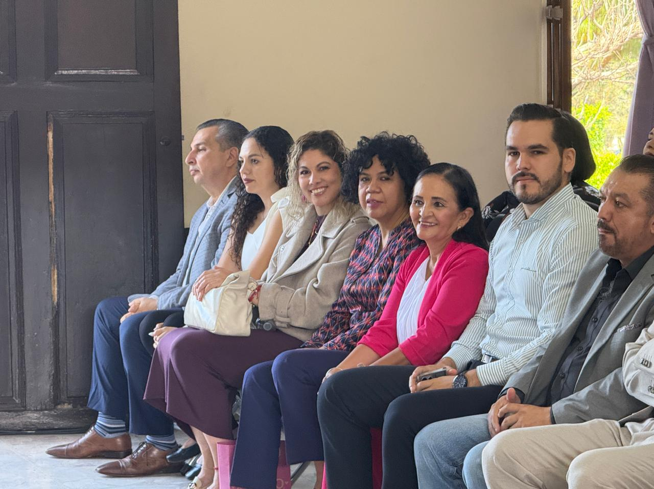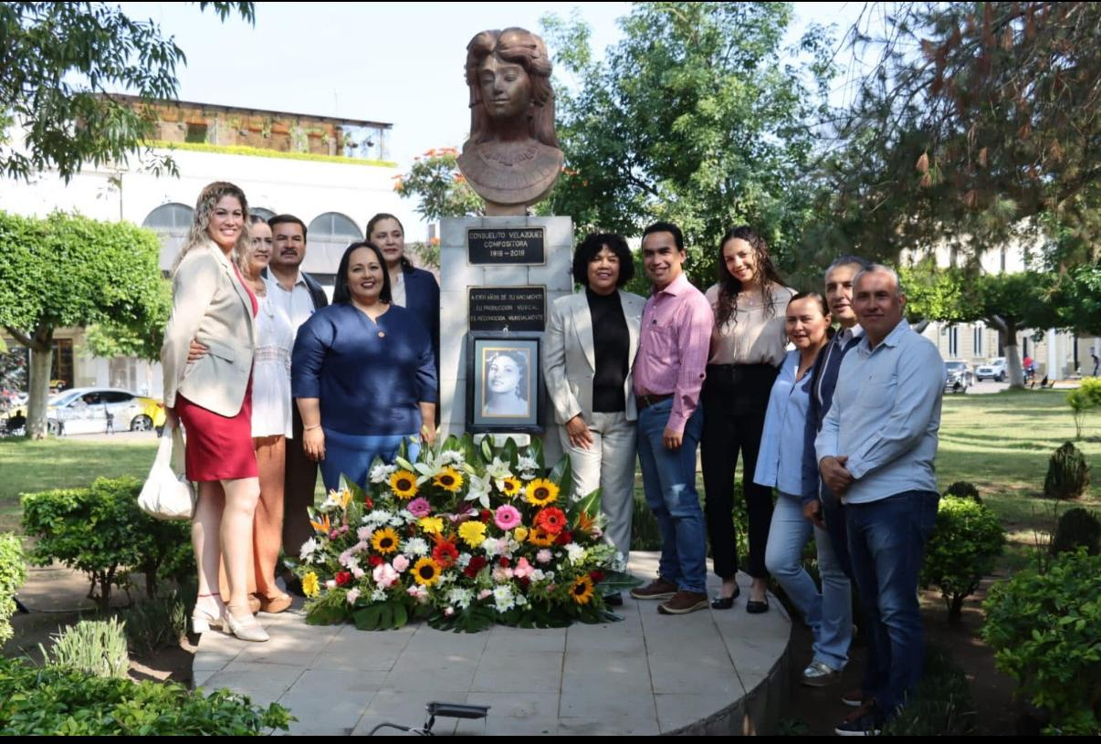

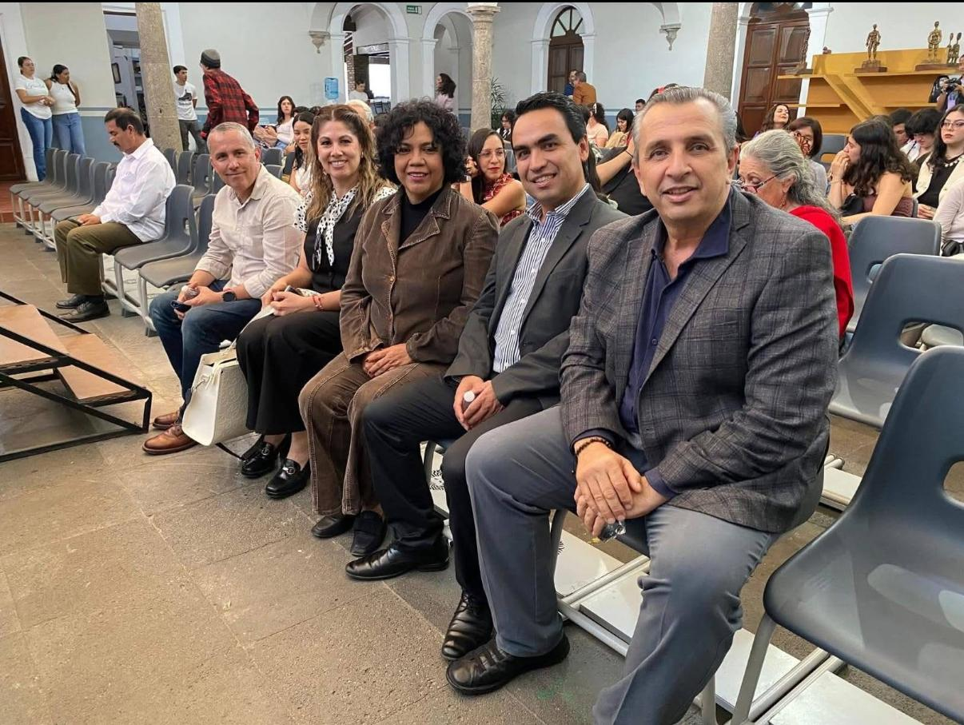

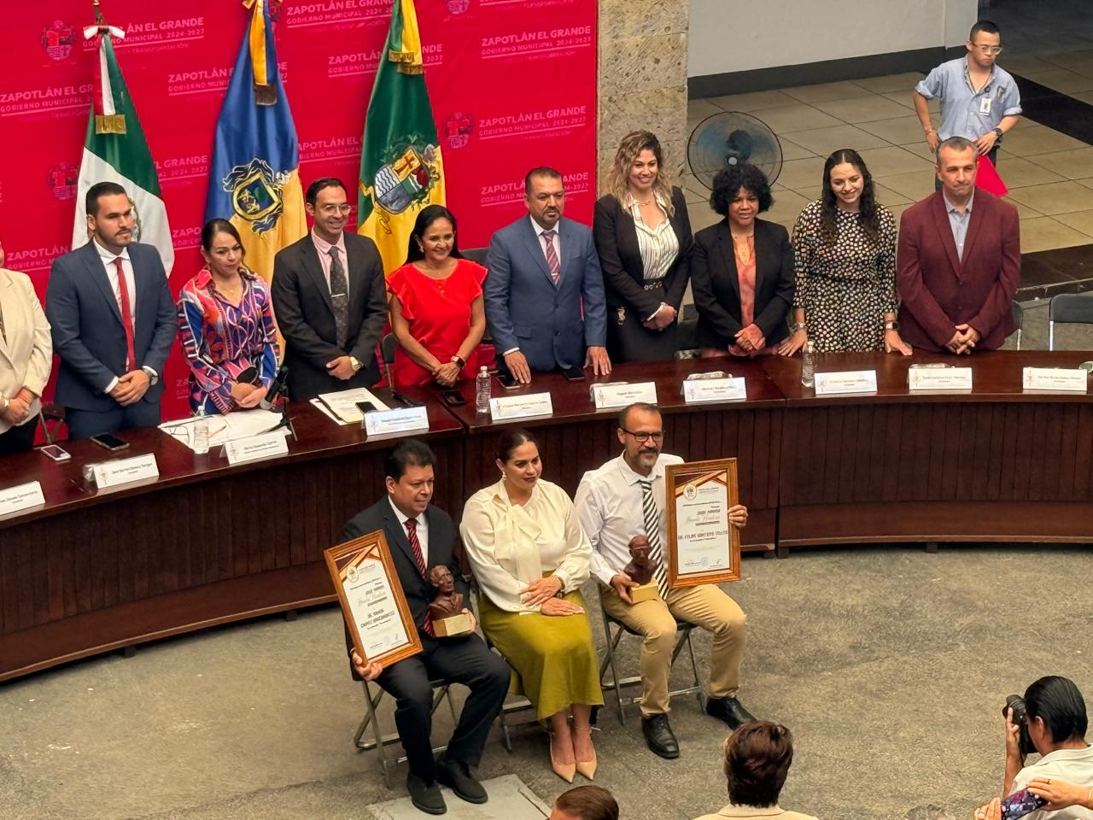
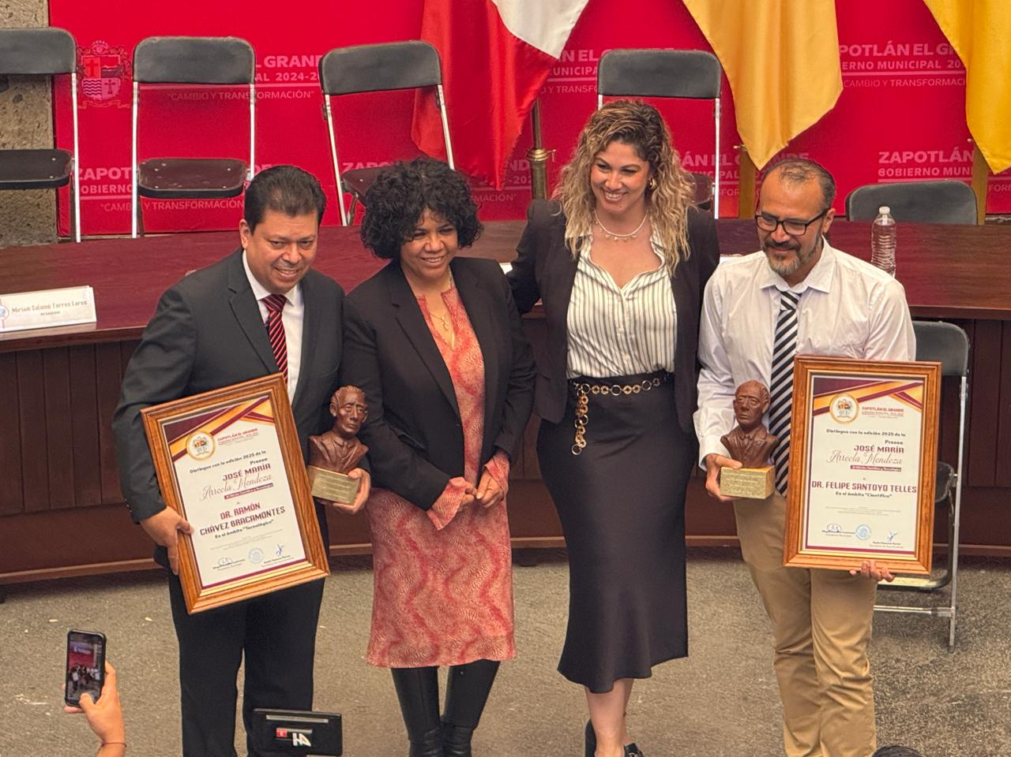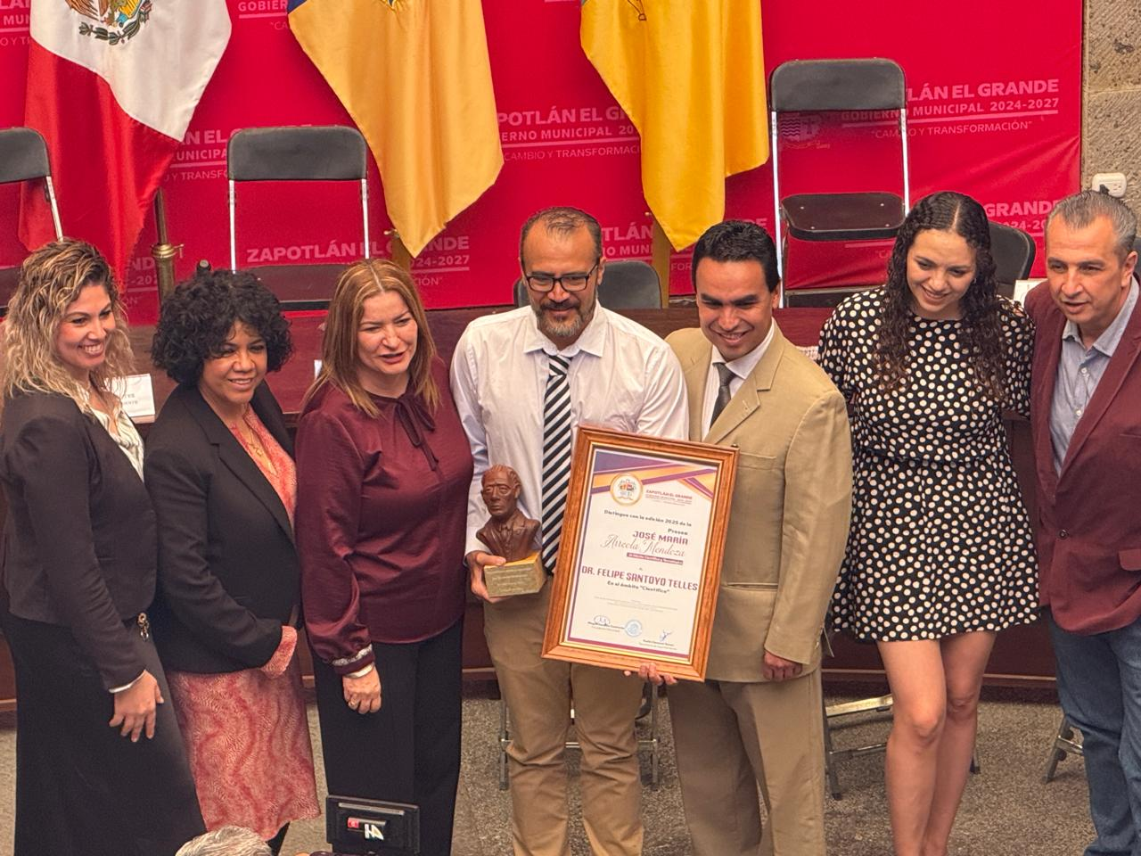
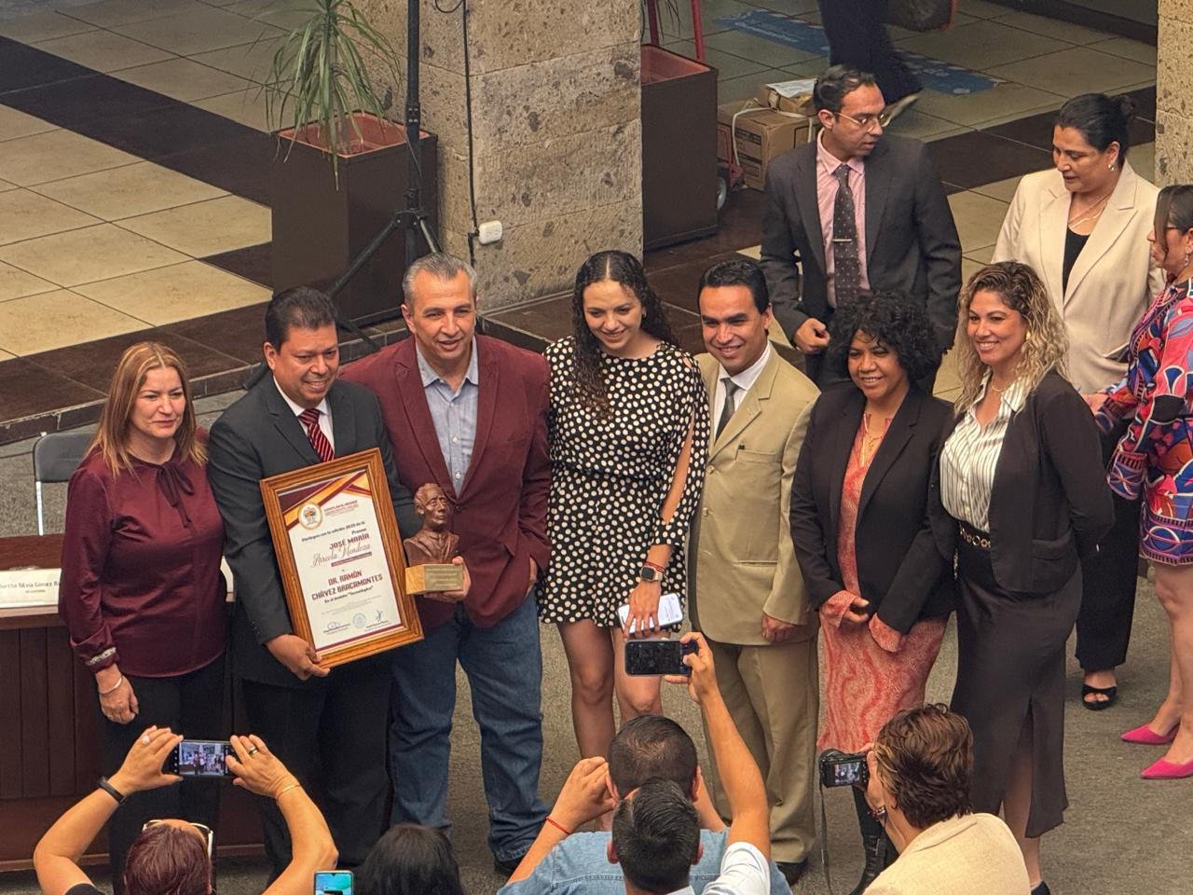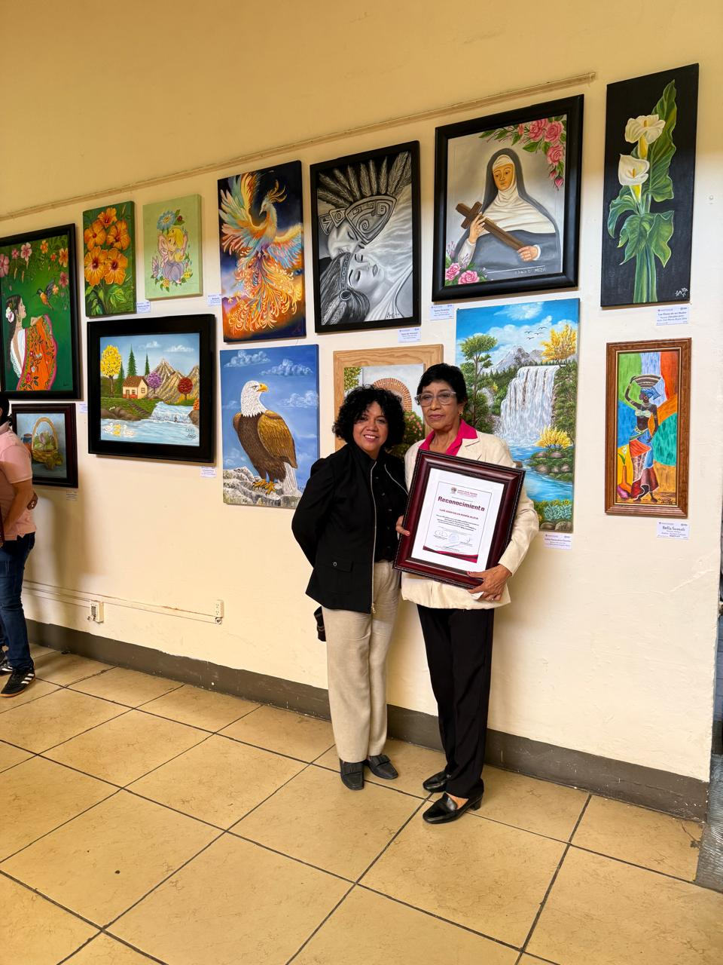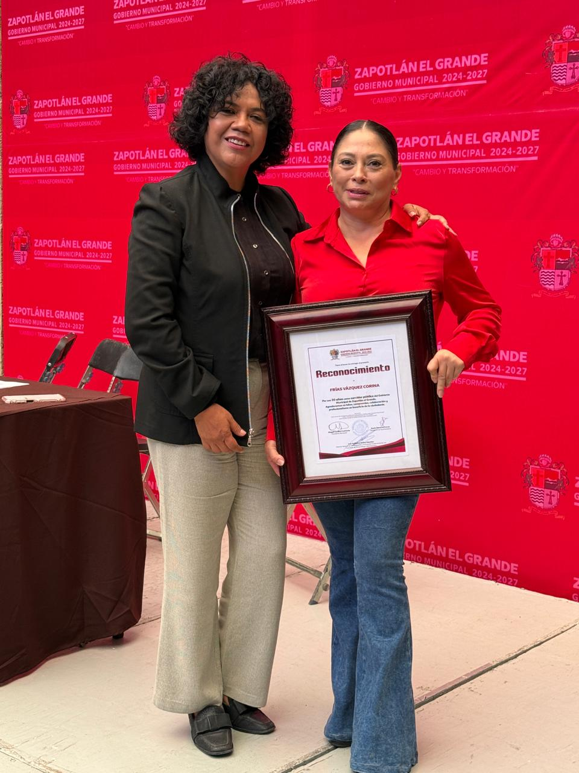
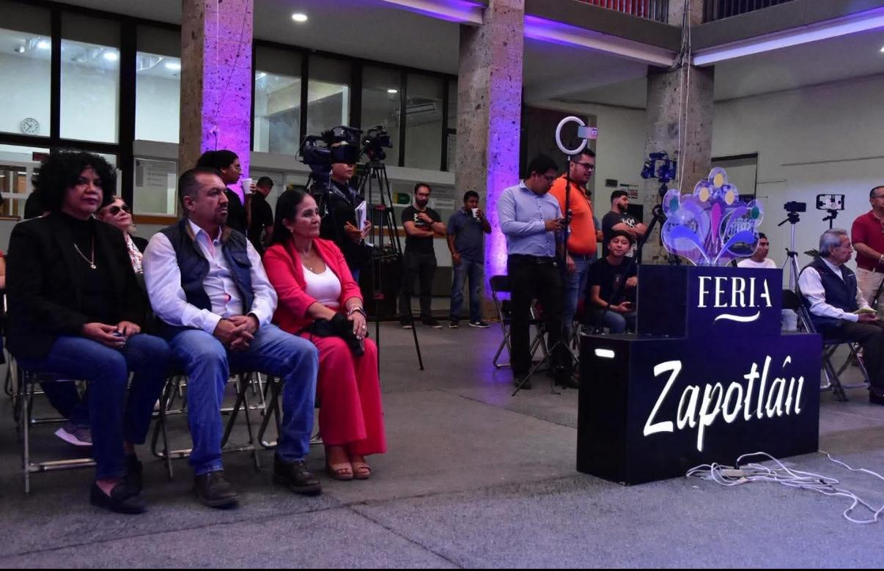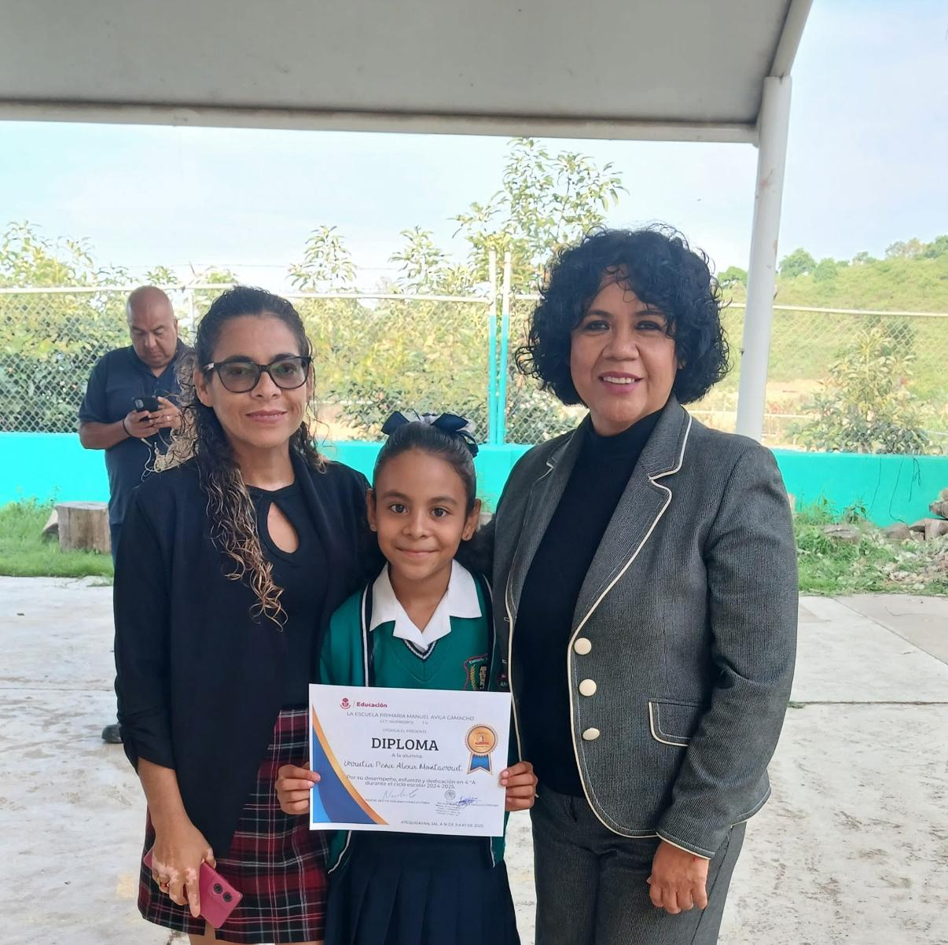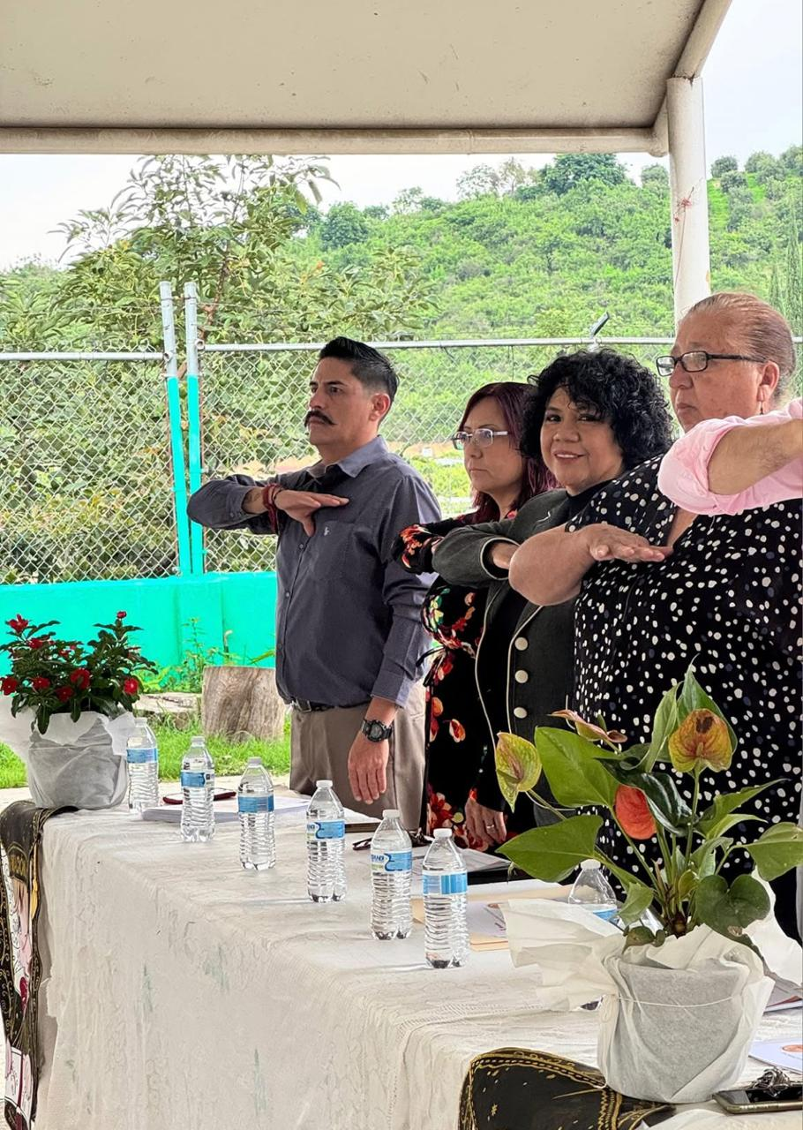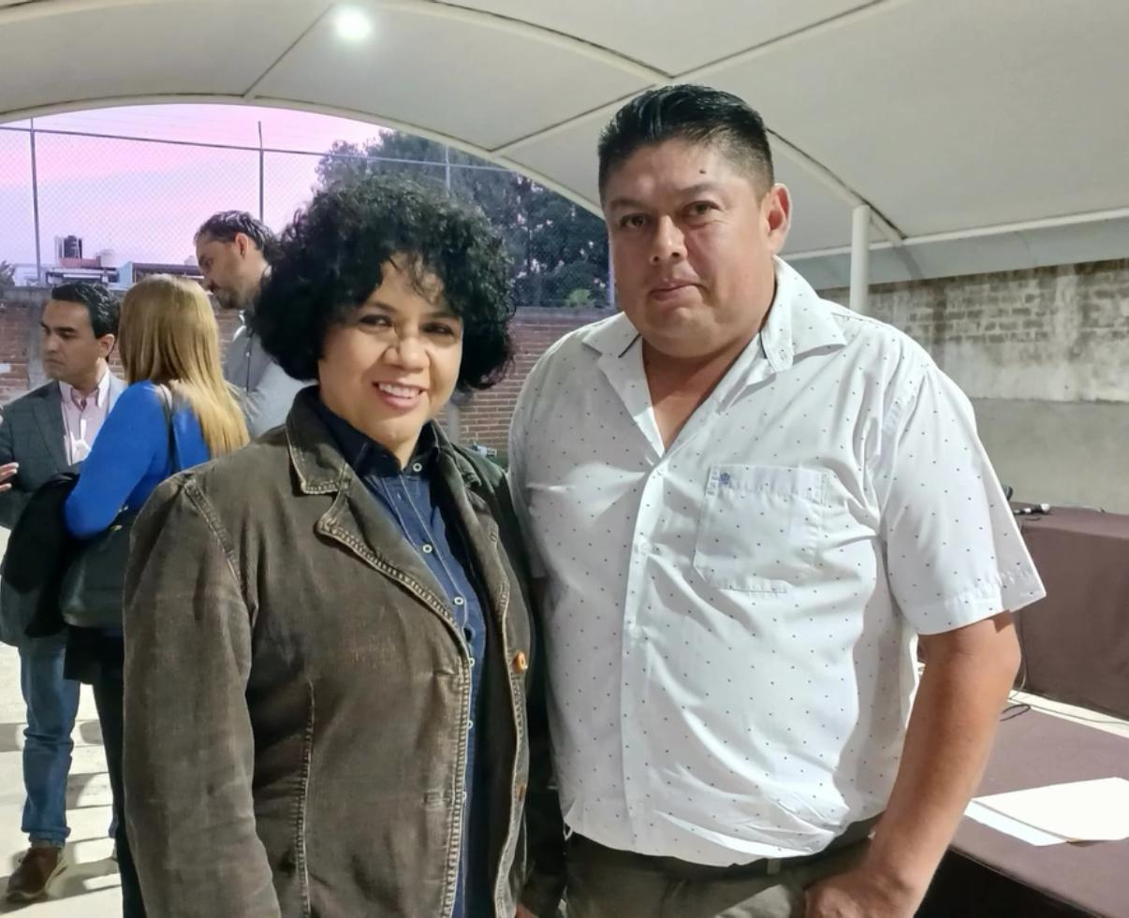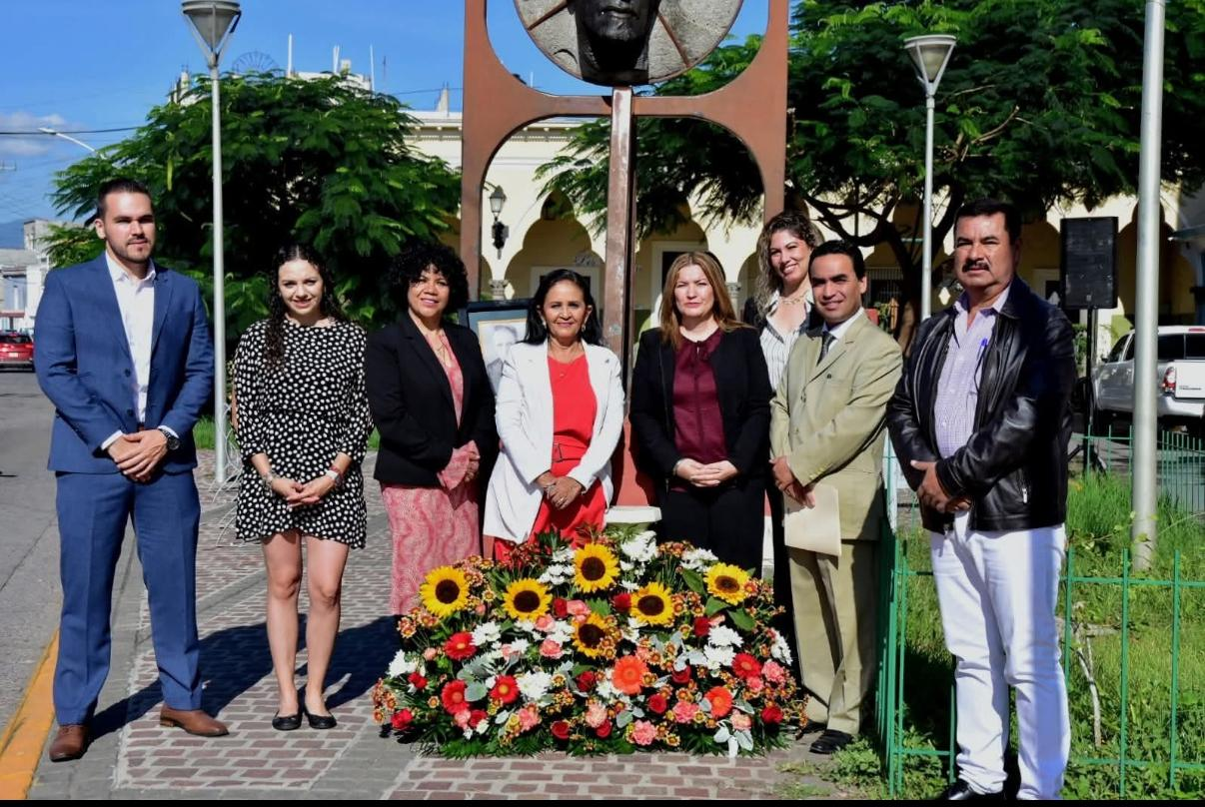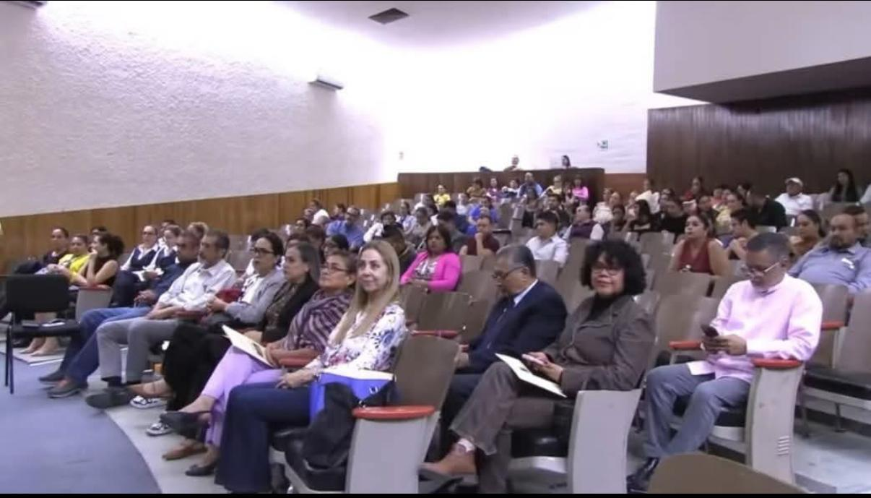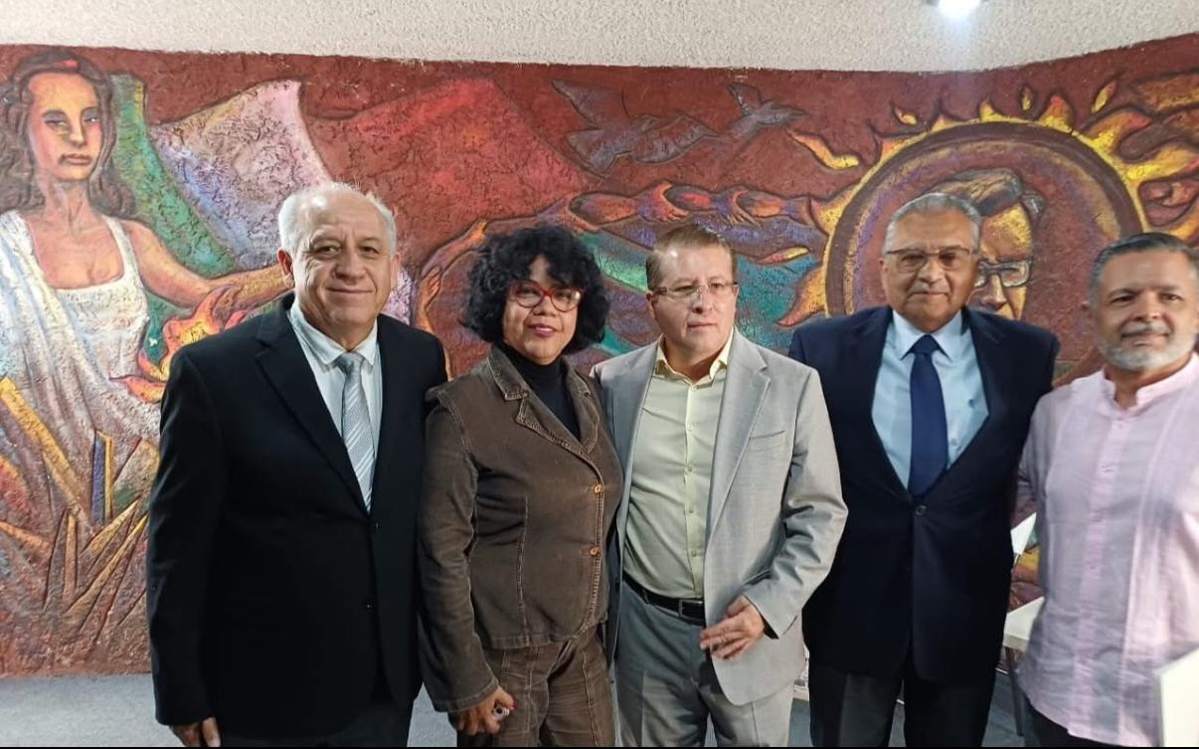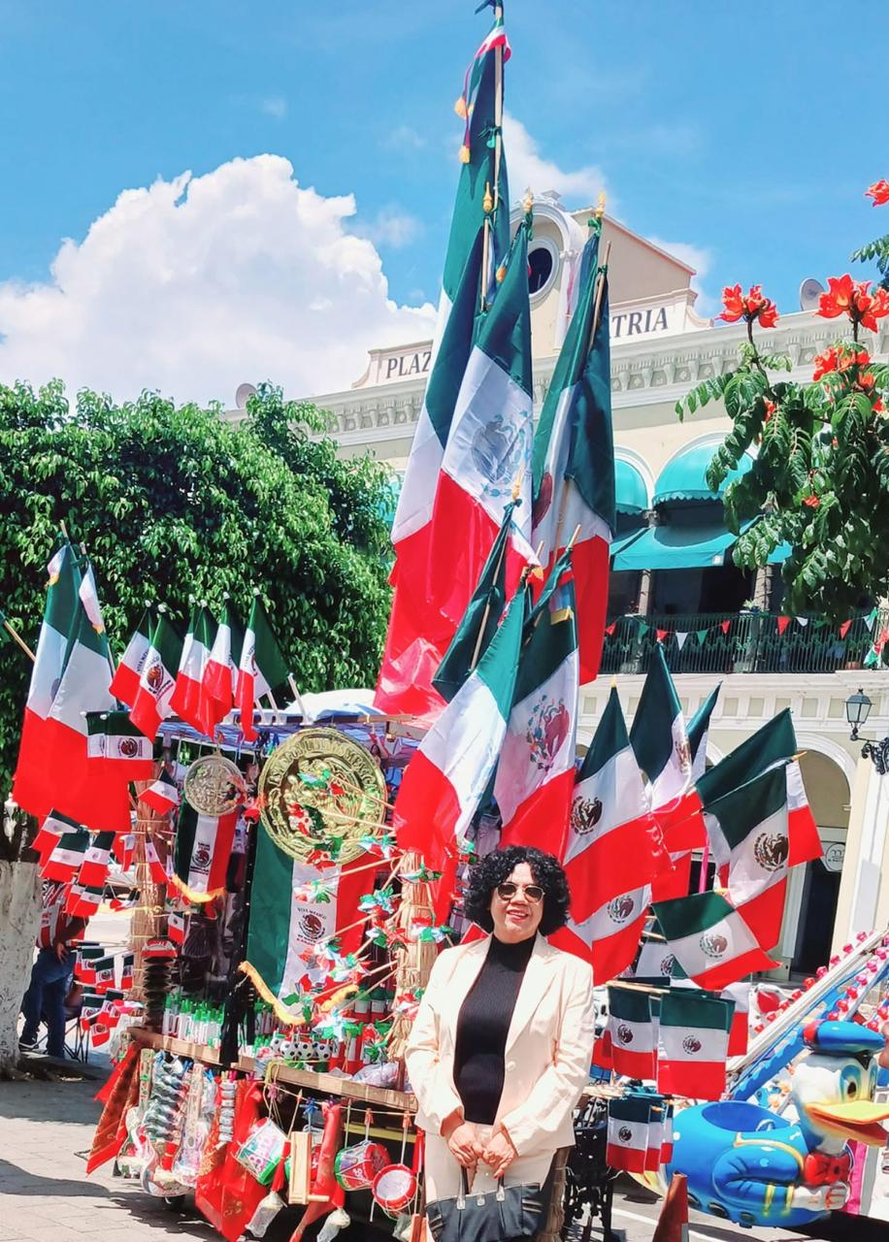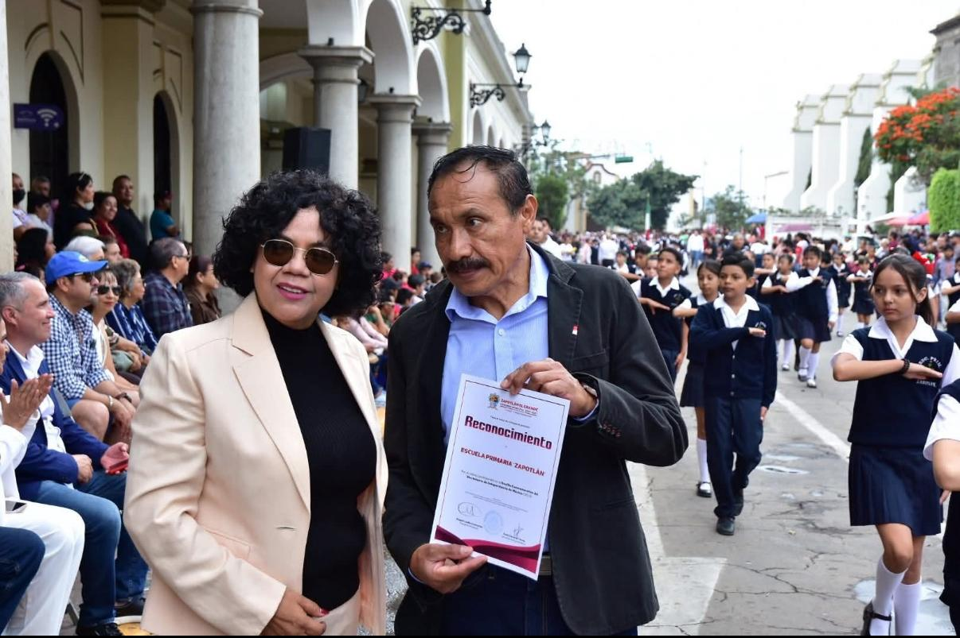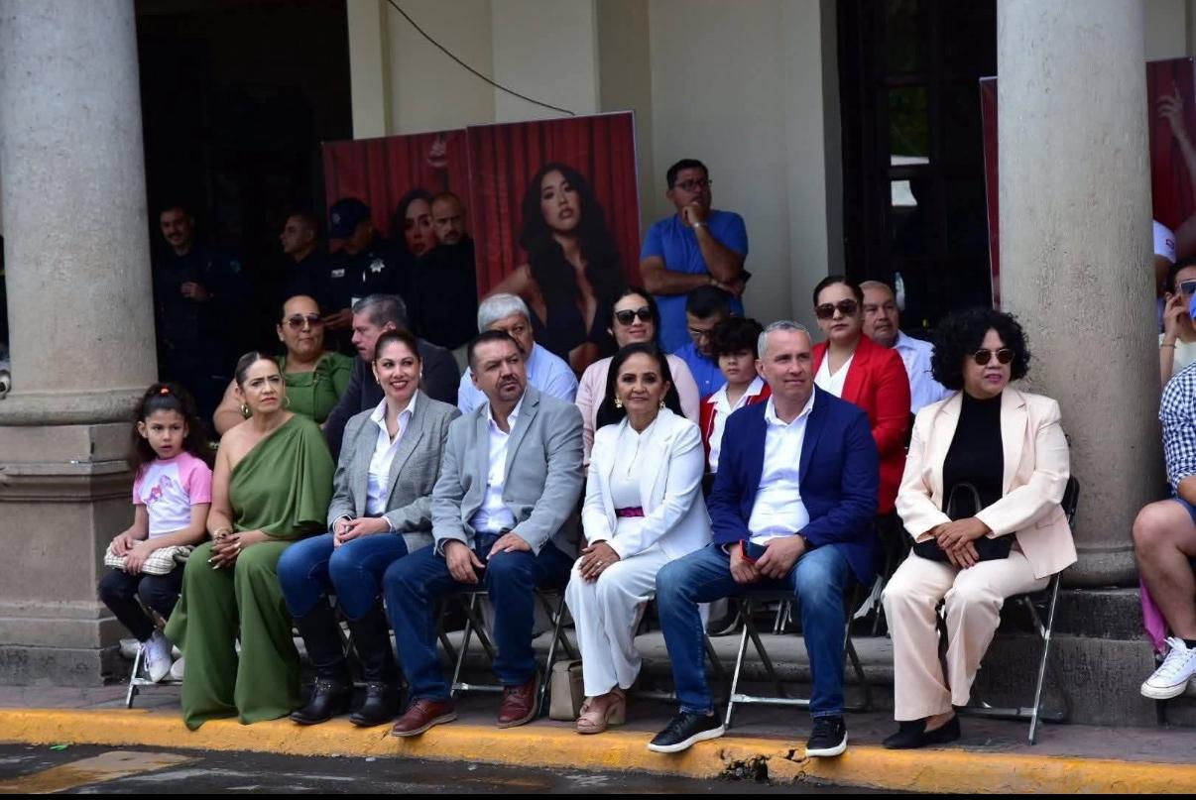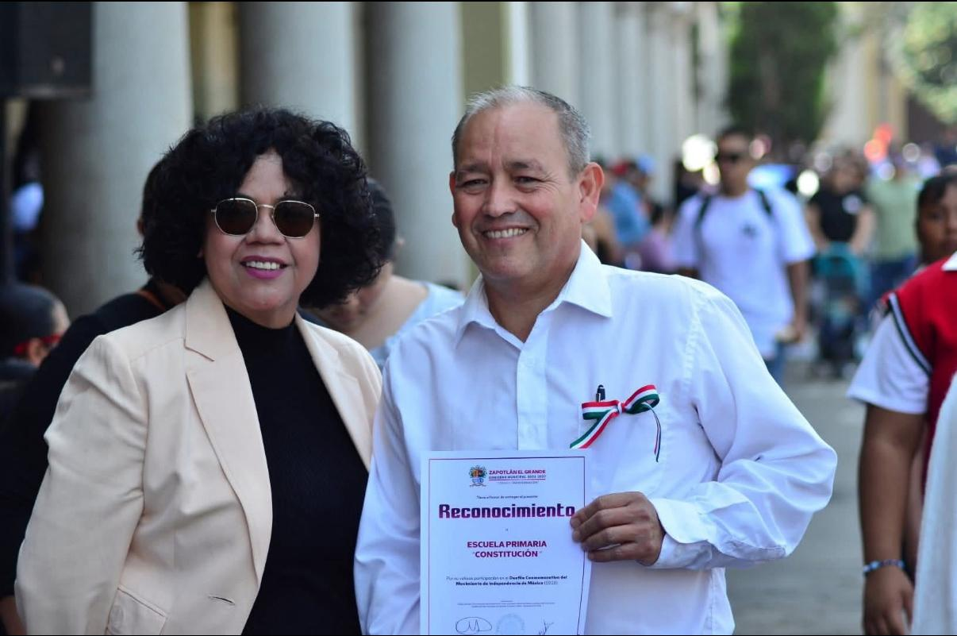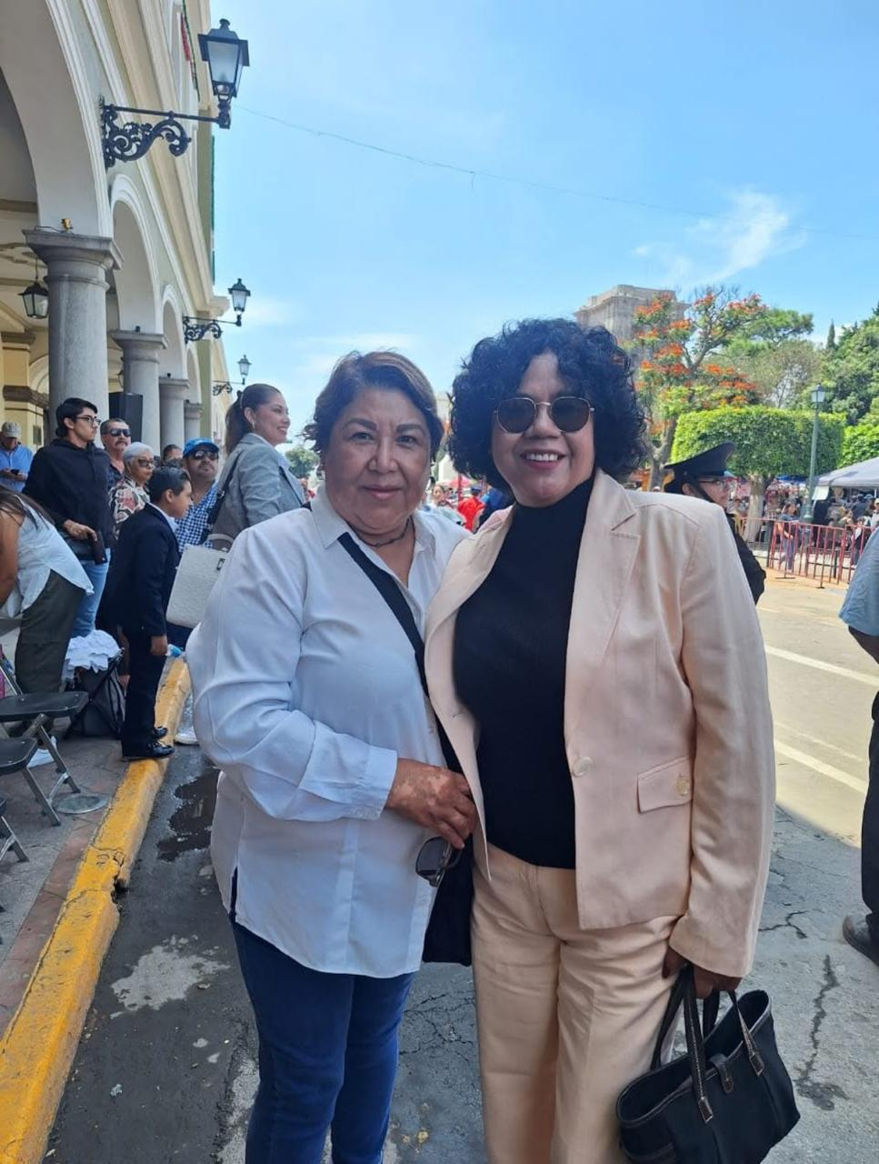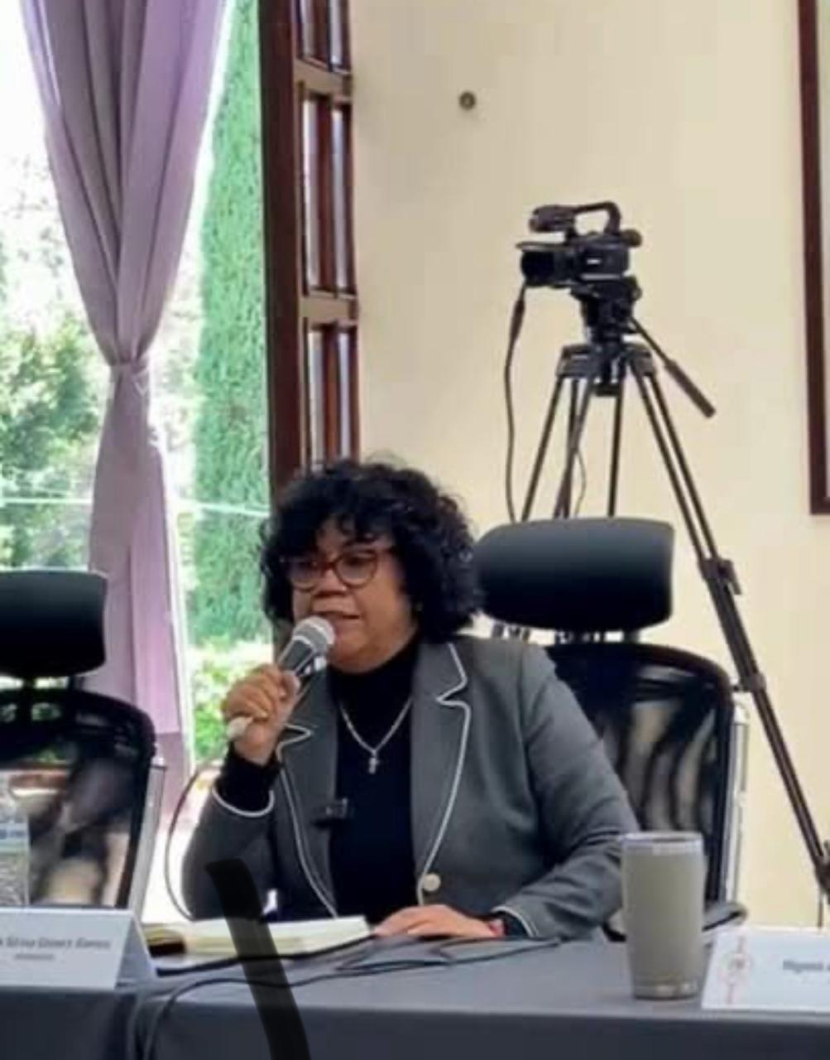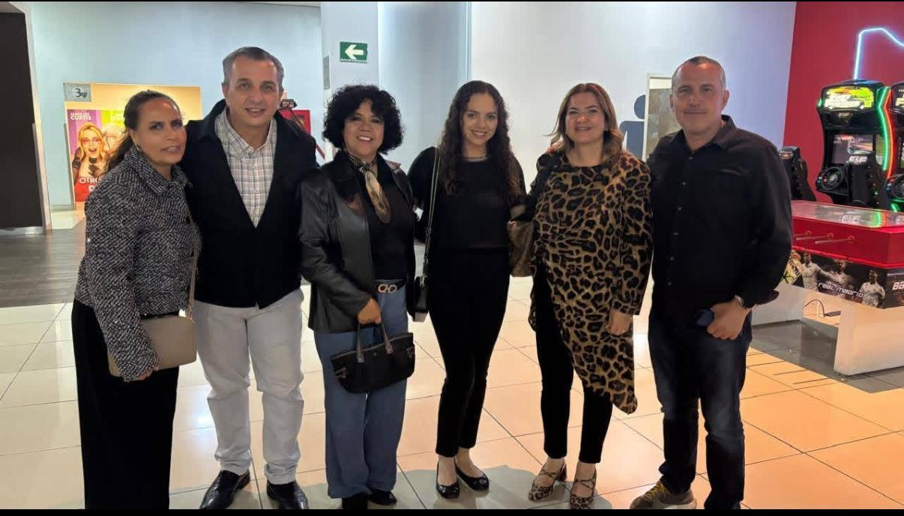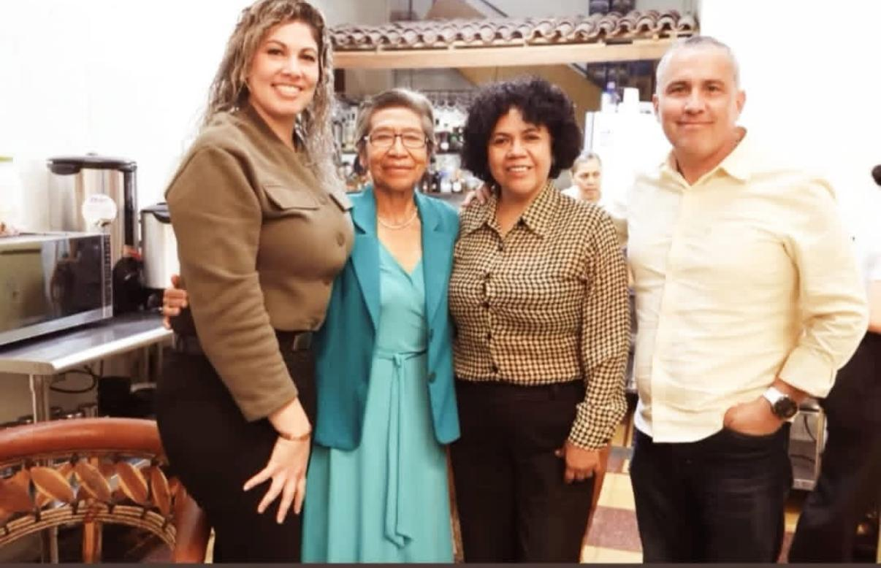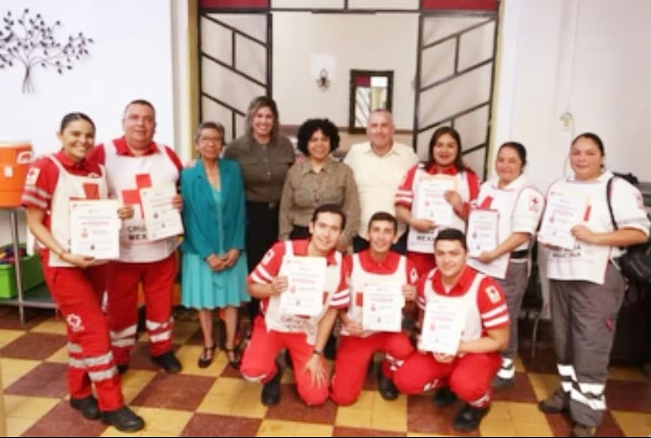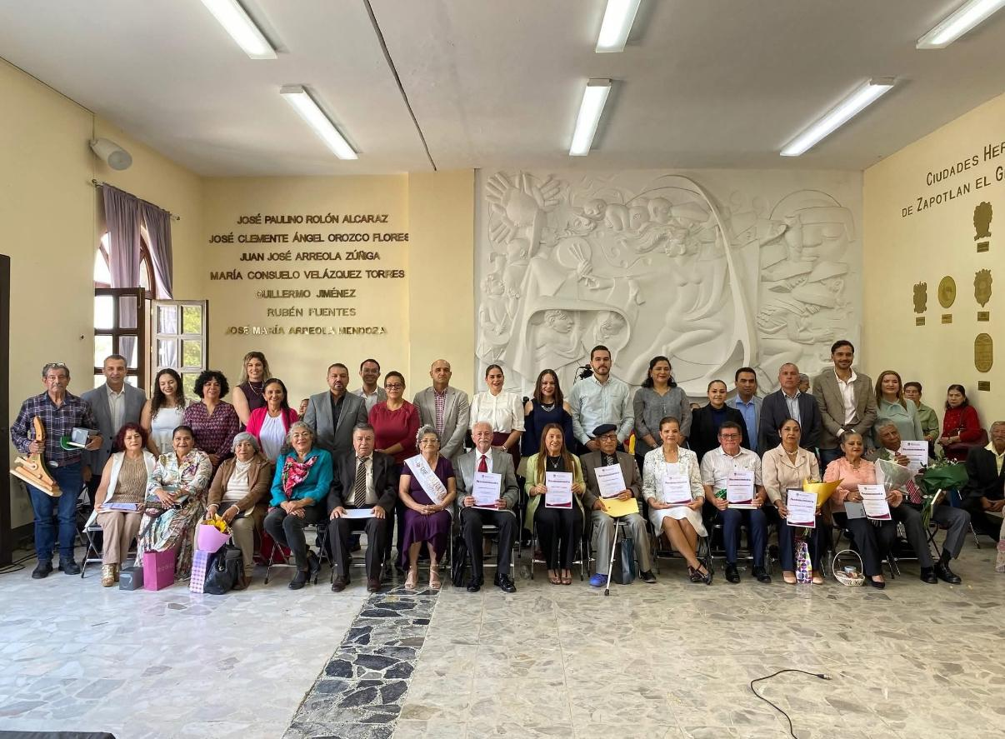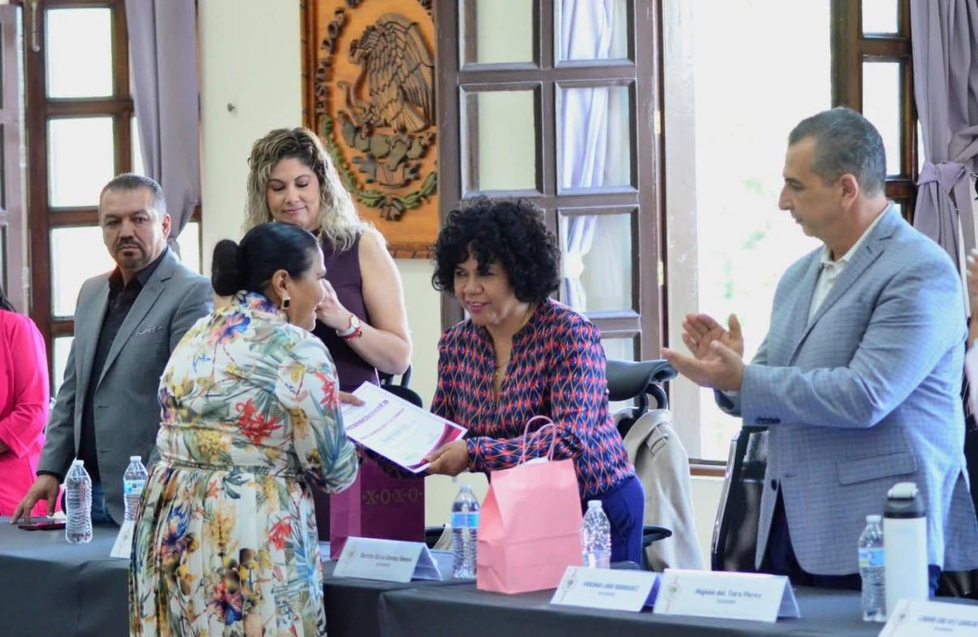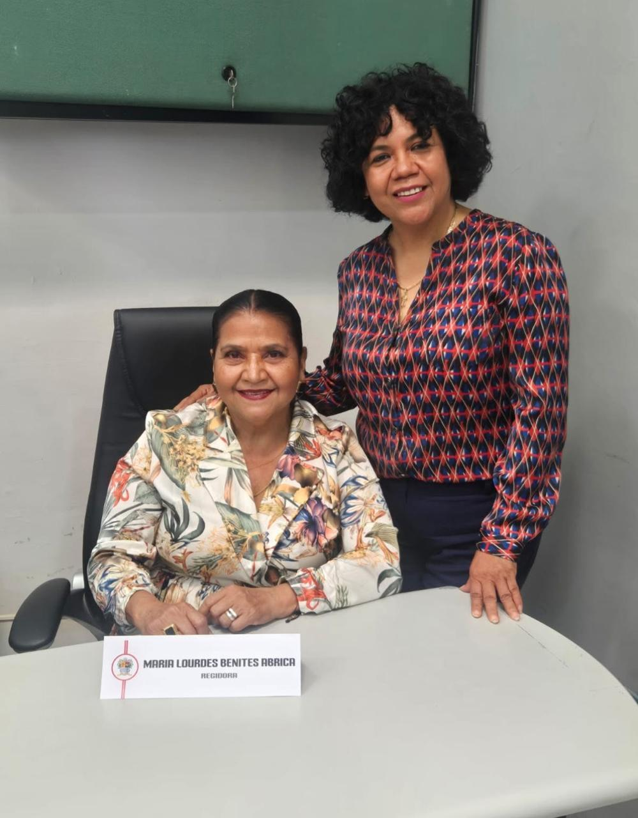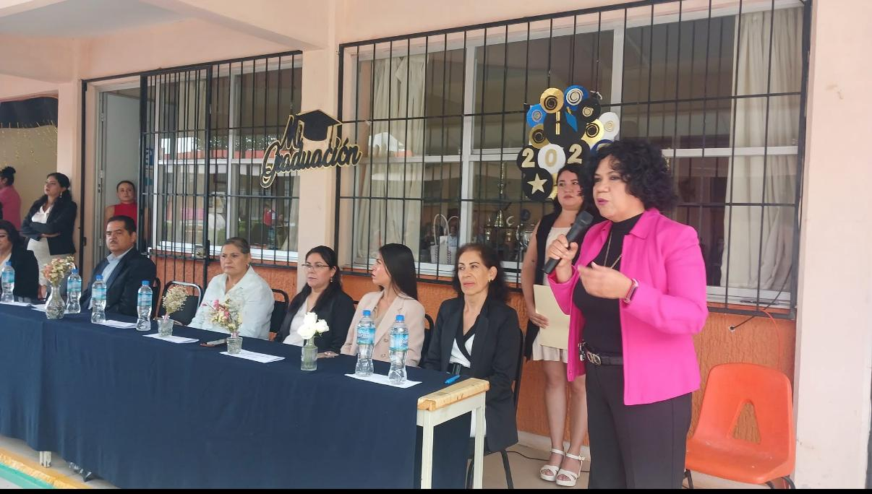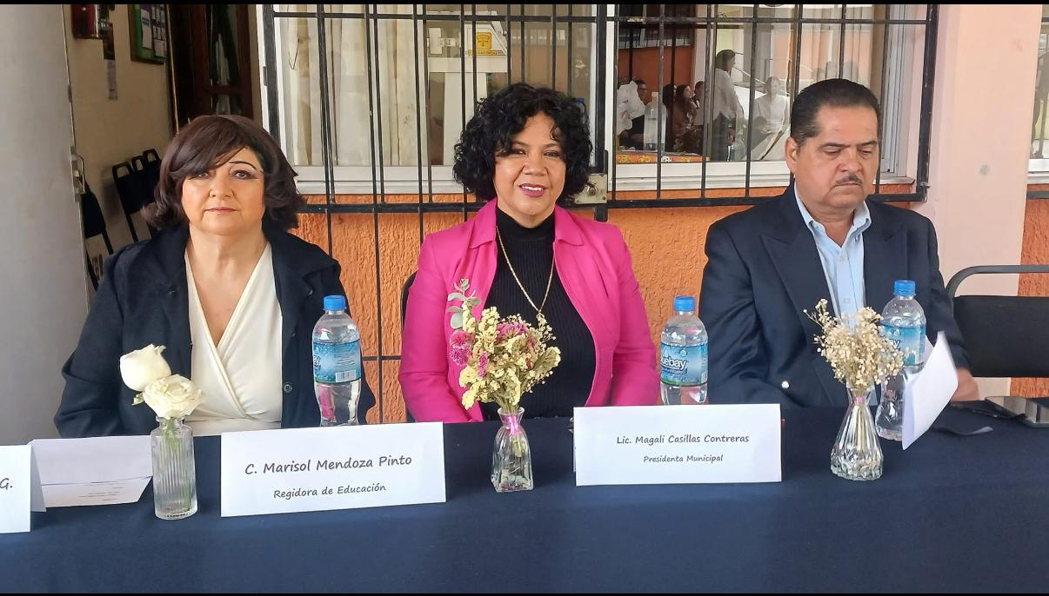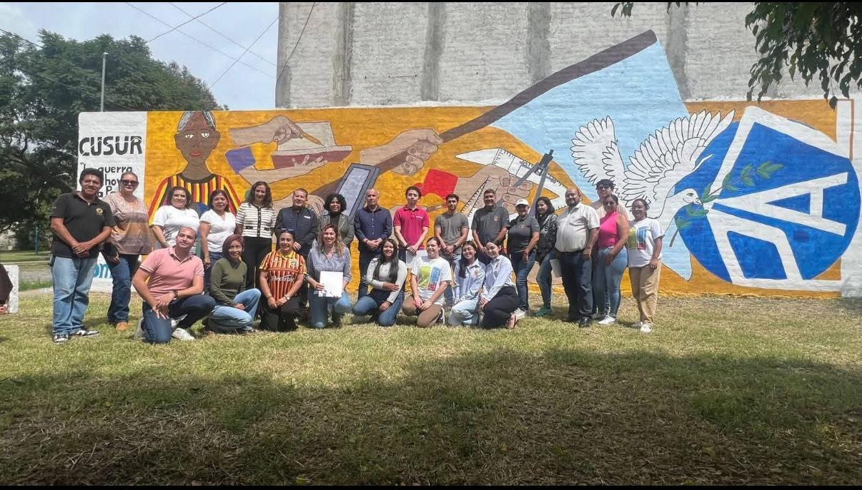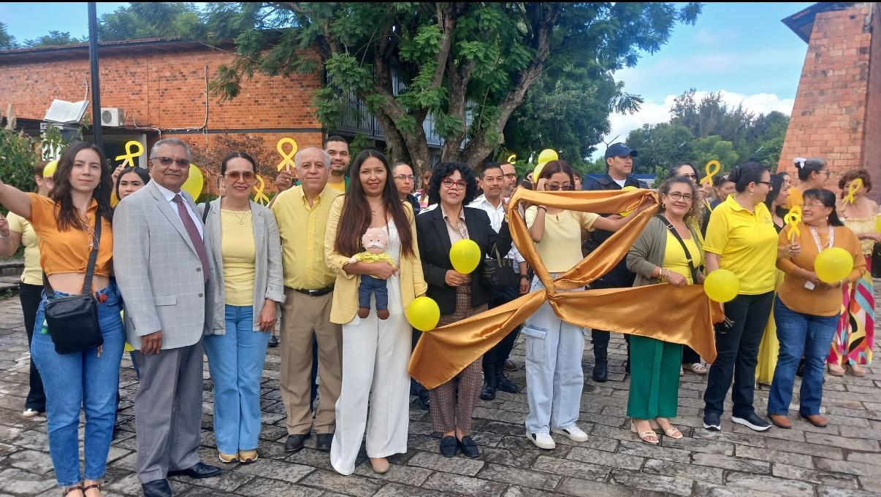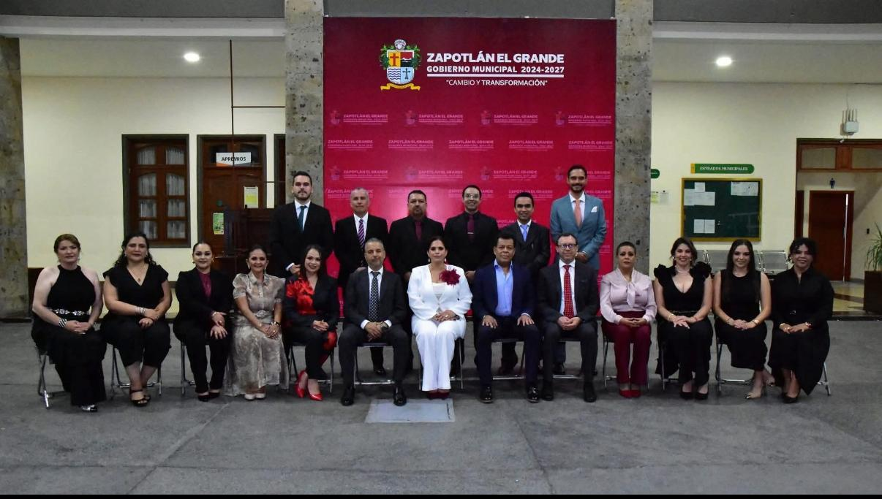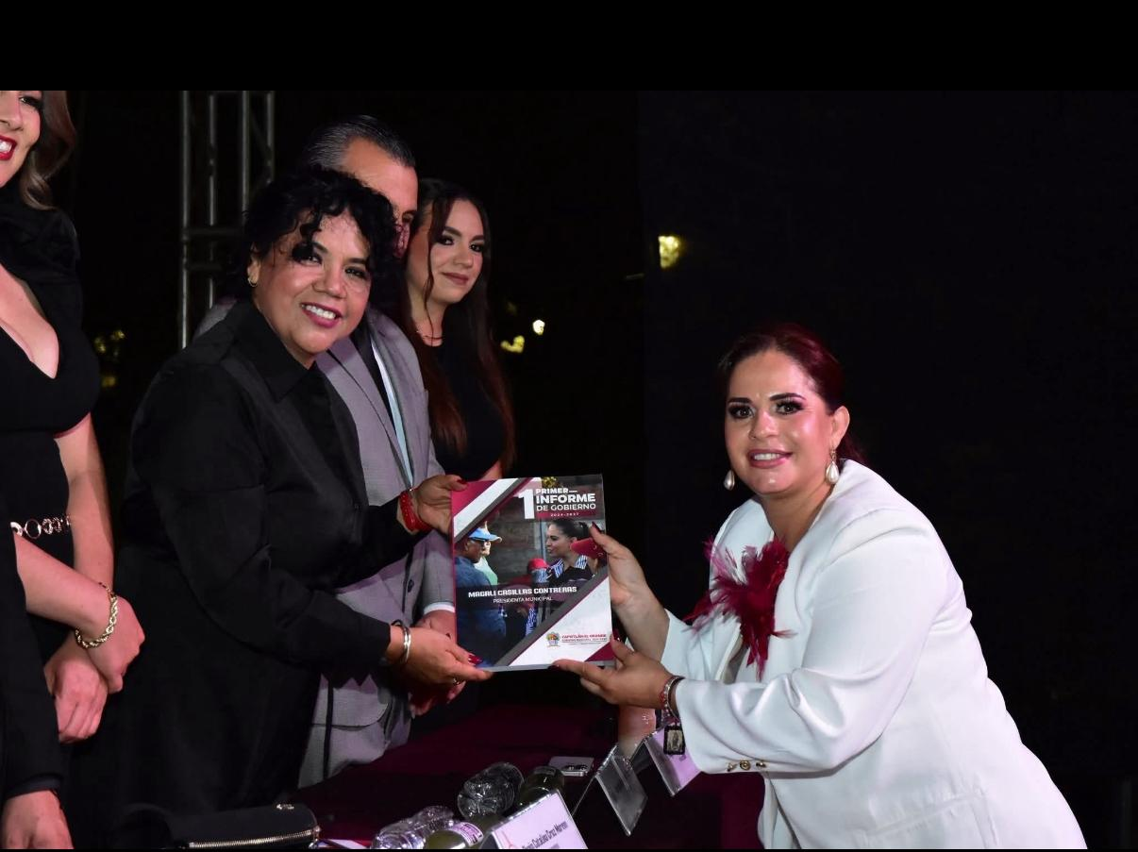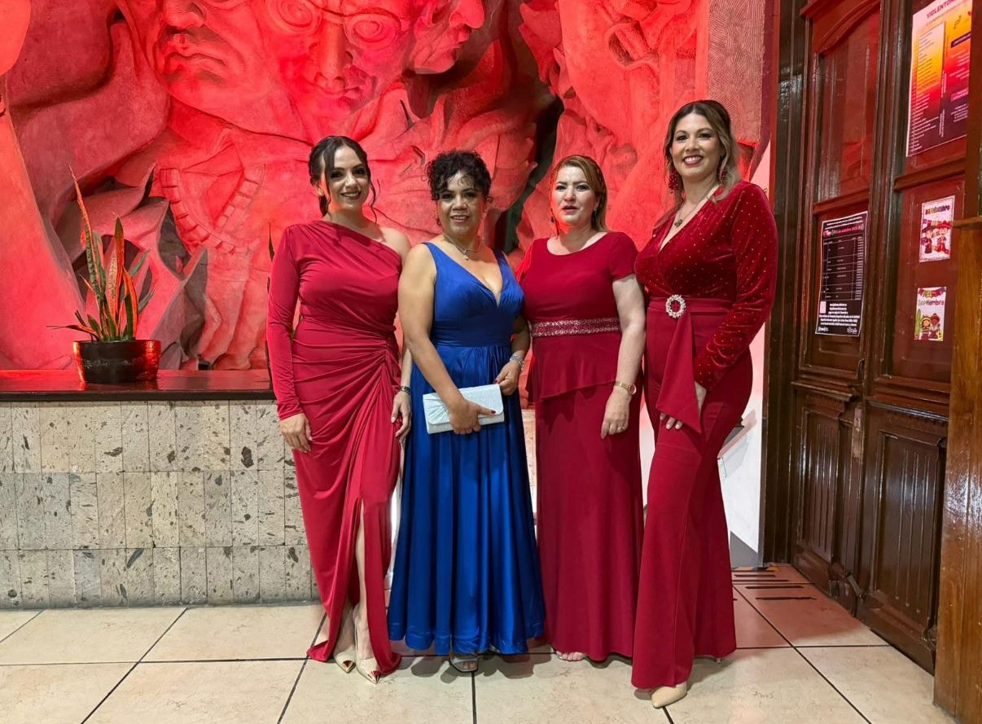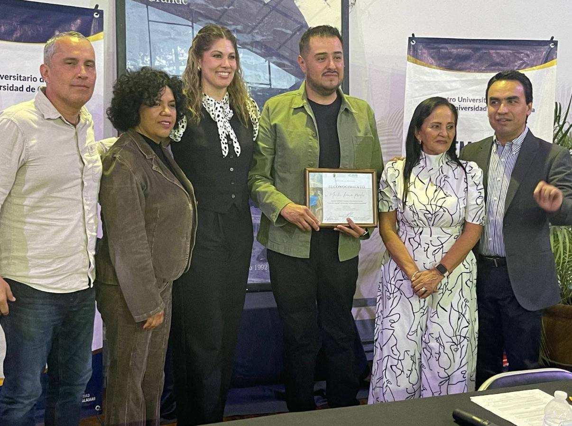
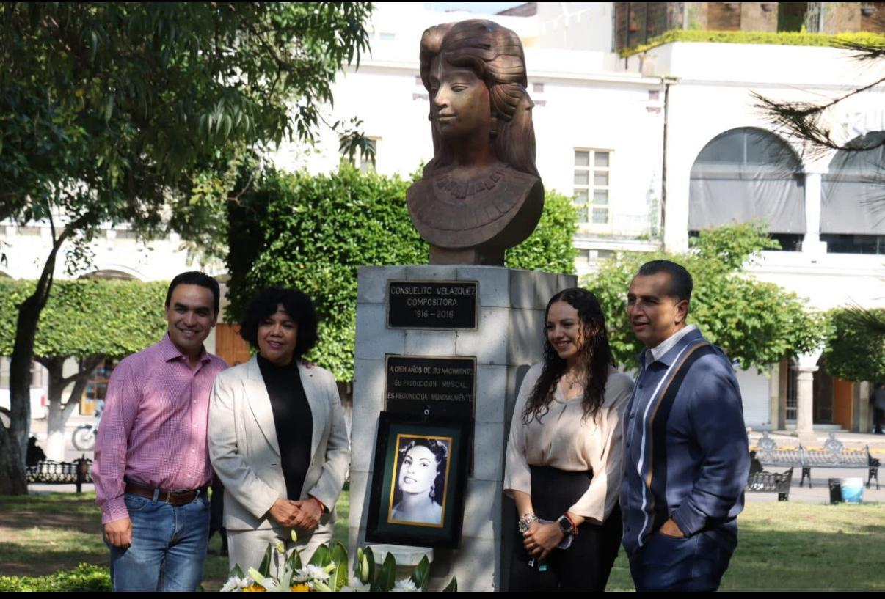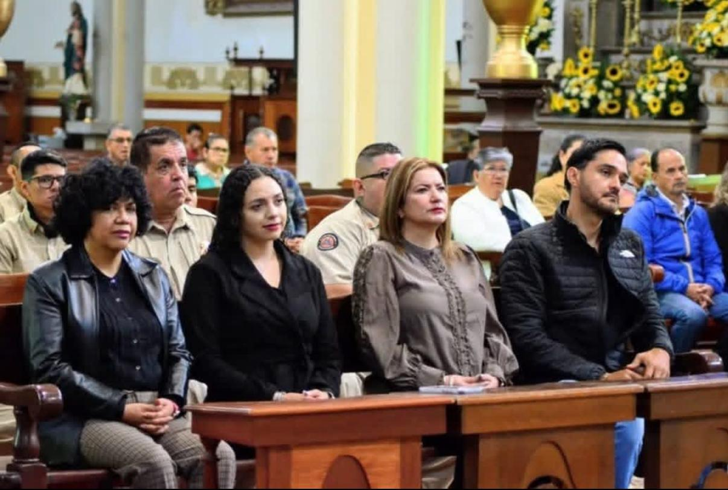
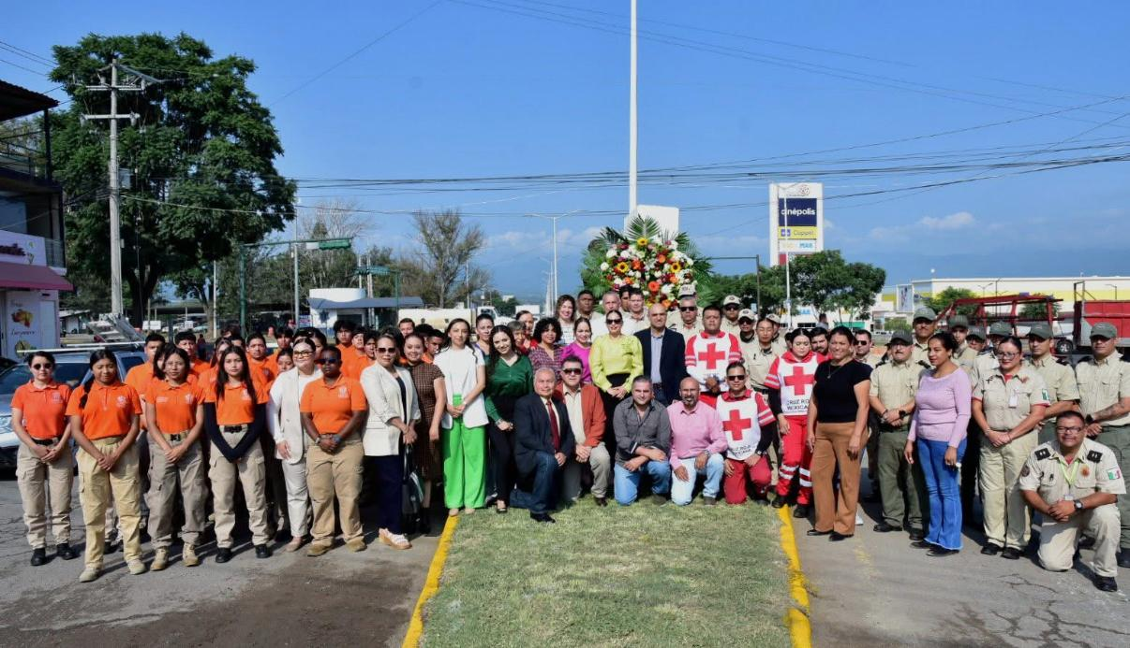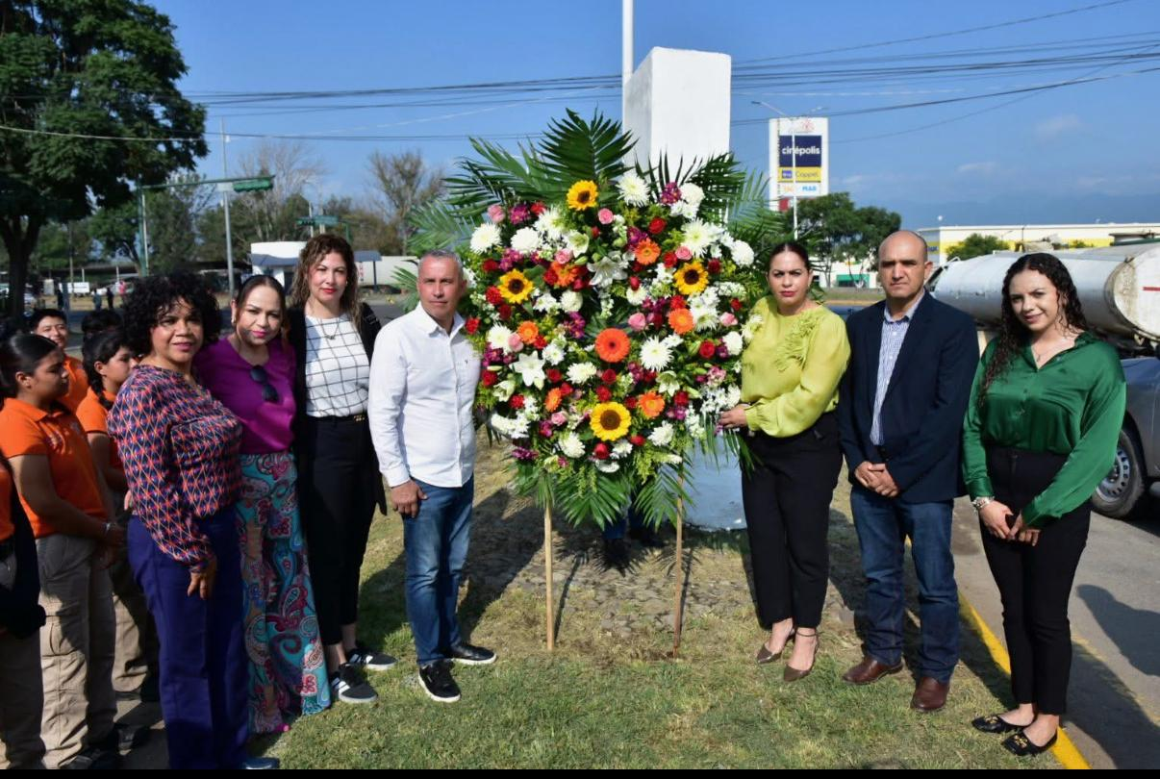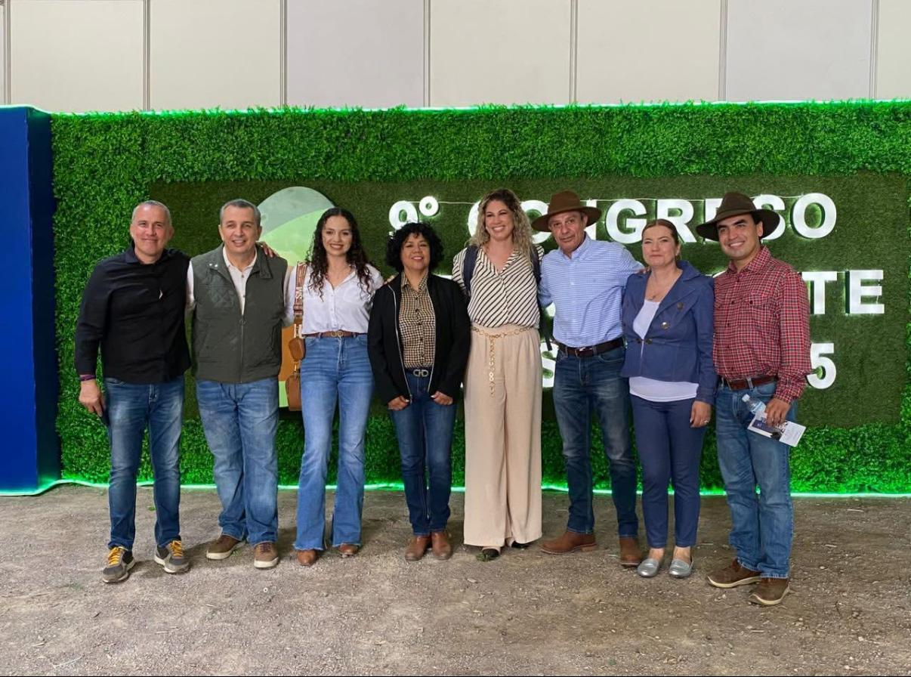
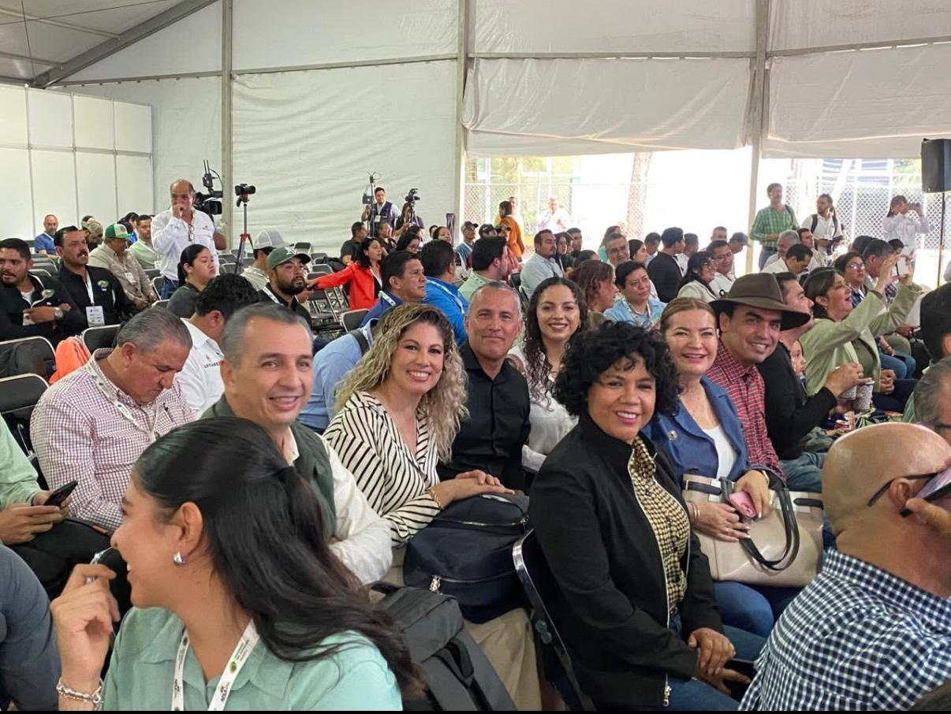

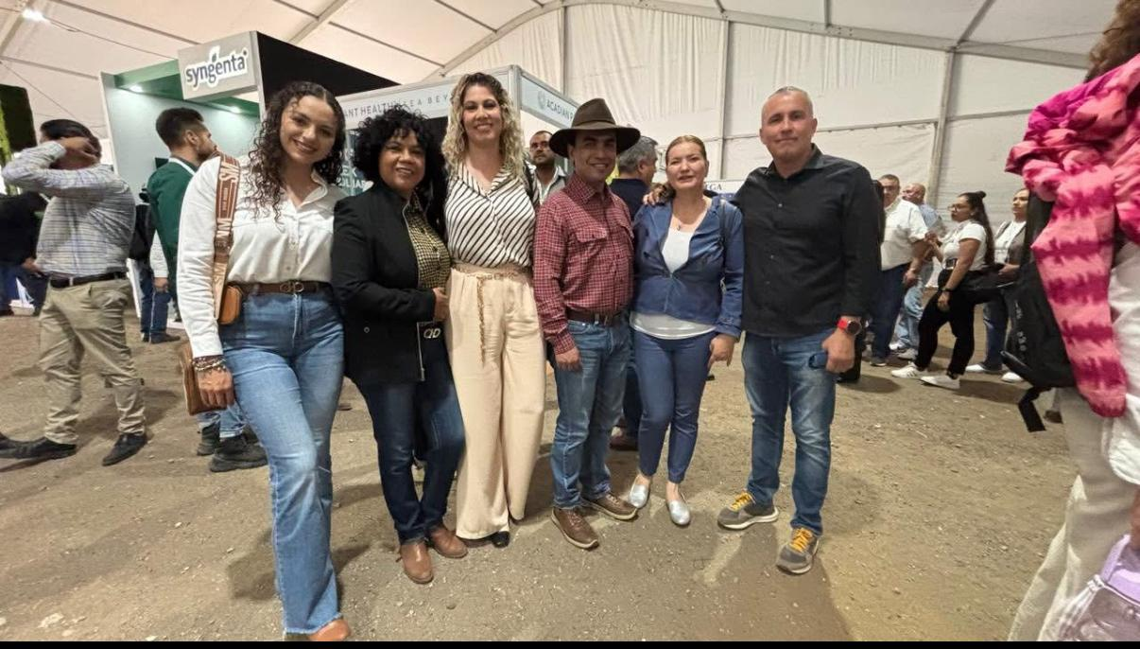

A T E N T A M E N T E
“2025, AÑO DEL 130 ANIVERSARIO DEL NATALICIO DE LA MUSA Y ESCRITORA ZAPOTLENSE MARÍA GUADALUPE MARÍN PRECIADO”
CD GUZMÁN, MUNICIPIO DE ZAPOTLÁN EL GRANDE JALISCO A 30 DE SEPTIEMBRE DEL 2025

___________________________________
DRA. BERTHA SILVIA GOMEZ RAMOS.
Regidora Presidenta de las Comisión Edilicia Permanente de Mercados y Centrales de Abasto.

BSGR/sgls C.c.p. Archivo

